**HỌC VIỆN CÔNG NGHỆ BƯU CHÍNH VIỄN THÔNG**

**KHOA CÔNG NGHỆ THÔNG TIN 1**

**___o0o___**

**ĐỒ ÁN**

**TỐT NGHIỆP ĐẠI HỌC**

***Đề tài***:

**XÂY DỰNG ỨNG DỤNG HỌC TIẾNG ANH**

**TRÊN NỀN TẢNG IOS**

|  |  |
| --- | --- |
| **Giảng viên hướng dẫn:** | **ThS. TRỊNH THỊ VÂN ANH** |
| **Sinh viên thực hiện:** | **ĐỖ TIẾN HƯNG** |
| **Lớp:** | **E14CN** |
| **Khoá:** | **2014 - 2019** |
| **Hệ:** | **ĐẠI HỌC CHÍNH QUY** |

**Hà Nội, Tháng 12/2018**

**LỜI CẢM ƠN**

Để có được kết quả học tập đến ngày hôm nay, em xin chân thành gửi đến các thầy cô giáo Học Viện Công Nghệ Bưu Chính Viễn Thông, đặc biệt là quý thầy cô trong khoa Công nghệ thông tin lời cảm ơn chân thành nhất. Các thầy cô luôn luôn tận tình truyền đạt cho em những kiến thức về bộ môn cũng như kinh nghiệm thực tế trong suốt thời gian học tập tại trường.

Em xin chân thành cảm ơn cô Trịnh Thị Vân Anh đã tận tình động viên, giúp đỡ em trong suốt thời gian làm đồ án tốt nghiệp. Được cô hướng dẫn dìu dắt là sự may mắn và vinh dự to lớn của em. Một lần nữa em xin chân thành cảm ơn cô.

Em xin gửi lời chúc tốt đẹp nhất tới các thầy cô và các bạn tham gia đợt bảo vệ tốt nghiệp của khóa này, chúc mọi người luôn mạnh khỏe, thành công trong cuộc sống và đặc biệt bảo vệ tốt nghiệp thành công.

Với vốn kiến thức và kinh nghiệm thực tiễn còn ít nên đồ án không tránh khỏi những thiếu sót, em rất mong nhận được những ý kiến đóng góp của các thầy các cô và các bạn để đồ án được hoàn thiện hơn.

Em xin chân thành cảm ơn!

Hà Nội, ngày tháng 12 năm 2018

Đỗ Tiến Hưng

**NHẬN XÉT, ĐÁNH GIÁ, CHO ĐIỂM**

**(Của giảng viên hướng dẫn)**

…………………………………………………………………………………………..………..………..

…………………………………………………………………………………………..………..………..

…………………………………………………………………………………………..………..………..

…………………………………………………………………………………………..………..………..

…………………………………………………………………………………………..………..………..

…………………………………………………………………………………………..………..………..

…………………………………………………………………………………………..………..………..

…………………………………………………………………………………………..………..………..

…………………………………………………………………………………………..………..………..

…………………………………………………………………………………………..………..………..

…………………………………………………………………………………………..………..………..

…………………………………………………………………………………………..………..………..

…………………………………………………………………………………………..………..………..

…………………………………………………………………………………………..………..………..

…………………………………………………………………………………………..………..………..

…………………………………………………………………………………………..………..………..

…………………………………………………………………………………………..………..………..

…………………………………………………………………………………………..………..………..

…………………………………………………………………………………………..………..………..

…………………………………………………………………………………………..………..………..

…………………………………………………………………………………………..………..………..

**Điểm:** …………………….……… (bằng chữ: …………………………………)

**Đồng ý/Không đồng ý** cho sinh viên bảo vệ trước hội đồng chấm đồ án tốt nghiệp**?**

*Hà Nội, ngày tháng năm 2018*

**CÁN BỘ - GIẢNG VIÊN HƯỚNG DẪN**

**NHẬN XÉT, ĐÁNH GIÁ, CHO ĐIỂM**

**(Của giảng viên phản biện)**

…………………………………………………………………………………………..………..………..

…………………………………………………………………………………………..………..………..

…………………………………………………………………………………………..………..………..

…………………………………………………………………………………………..………..………..

…………………………………………………………………………………………..………..………..

…………………………………………………………………………………………..………..………..

…………………………………………………………………………………………..………..………..

…………………………………………………………………………………………..………..………..

…………………………………………………………………………………………..………..………..

…………………………………………………………………………………………..………..………..

…………………………………………………………………………………………..………..………..

…………………………………………………………………………………………..………..………..

…………………………………………………………………………………………..………..………..

…………………………………………………………………………………………..………..………..

…………………………………………………………………………………………..………..………..

…………………………………………………………………………………………..………..………..

…………………………………………………………………………………………..………..………..

…………………………………………………………………………………………..………..………..

…………………………………………………………………………………………..………..………..

…………………………………………………………………………………………..………..………..

…………………………………………………………………………………………..………..………..

**Điểm:** …………………….……… (bằng chữ: …………………………………)

**Đồng ý/Không đồng ý** cho sinh viên bảo vệ trước hội đồng chấm đồ án tốt nghiệp**?**

*Hà Nội, ngày tháng năm 2018*

**CÁN BỘ- GIẢNG VIÊN PHẢN BIỆN**

MỤC LỤC

MỞ ĐẦU 1

CHƯƠNG 1: VIỆC HỌC TIẾNG ANH TẠI VIỆT NAM 2

1.1. HIỆN TRẠNG HỌC TIẾNG ANH CỦA TRẺ EM TẠI VIỆT NAM 2

1.2. ĐỐI TƯỢNG VÀ MỤC TIÊU CỦA ỨNG DỤNG 3

CHƯƠNG 2: MỘT SỐ CƠ SỞ ĐỂ XÂY DỰNG ỨNG DỤNG HỌC TIẾNG ANH 4

2.1. GIỚI THIỆU VỀ HỆ ĐIỀU HÀNH IOS 4

**2.1.1.** **TỔNG QUAN** 4

**2.1.2.** **LỊCH SỬ PHÁT TRIỂN** 4

**2.1.3.** **KIẾN TRÚC HỆ ĐIỀU HÀNH IOS** 5

**2.1.4.** **ƯU ĐIỂM VÀ NHƯỢC ĐIỂM CỦA IOS** 6

**2.1.5.** **PHẦN MỀM VÀ NGÔN NGỮ LẬP TRÌNH** 7

2.2. NGÔN NGỮ LẬP TRÌNH SWIFT 7

**2.2.1.** **TỔNG QUAN** 7

**2.2.2.** **ƯU ĐIỂM VÀ NHƯỢC ĐIỂM SO VỚI OBJECTIVE-C** 8

2.3. ÁP DỤNG XỬ LÝ NGÔN NGỮ TỰ NHIÊN TRONG ỨNG DỤNG 9

**2.3.1.** **TỔNG QUAN** 9

**2.3.2.** **NHỮNG ĐIỀU ĐẶC BIỆT CỦA NGÔN NGỮ** 11

**2.3.3.** **CÁC BƯỚC THỰC HIỆN** 11

**2.3.4.** **XÂY DỰNG CHATBOT ĐỂ GIAO TIẾP TIẾNG ANH** 14

CHƯƠNG 3: XÂY DỰNG ỨNG DỤNG HỌC TIẾNG ANH TRÊN NỀN TẢNG IOS 17

3.1. PHÂN TÍCH ỨNG DỤNG 17

**3.1.1.** **BIỂU ĐỒ USE CASE TỔNG QUÁT CỦA HỆ THỐNG** 17

**3.1.2.** **KỊCH BẢN CHO CÁC USE CASE** 19

**3.1.3.** **THIẾT KẾ THỰC THỂ** 22

**3.1.4.** **BIỂU ĐỒ LỚP THỰC THỂ** 24

3.2. THIẾT KẾ HỆ THỐNG 24

**3.2.1.** **BIỂU ĐỒ TUẦN TỰ CHO TỪNG CHỨC NĂNG** 24

**3.2.2.** **THIẾT KẾ CƠ SỞ DỮ LIỆU CỦA HỆ THỐNG** 30

**3.2.3.** **MÔ HÌNH CƠ SỞ DỮ LIỆU** 33

3.3. CÀI ĐẶT ỨNG DỤNG 33

**3.3.1.** **YÊU CẦU CÔNG CỤ, HỆ THỐNG** 33

**3.3.2.** **NGUỒN DỮ LIỆU** 34

3.4. GIAO DIỆN ỨNG DỤNG 44

**3.4.1.** **GIAO DIỆN PRACTICE** 44

**3.4.2.** **GIAO DIỆN THỐNG KÊ TRONG THÁNG** 48

**3.4.3.** **GIAO DIỆN SETTING** 49

CHƯƠNG 4: KẾT LUẬN VÀ HƯỚNG PHÁT TRIỂN 50

4.1. KẾT LUẬN 50

4.2. HƯỚNG PHÁT TRIỂN ỨNG DỤNG 51

**DANH MỤC HÌNH ẢNH**

Hình 1. Kiến trúc hệ điều hành iOS 6

Hình 2. Các bước xử lý ngôn ngữ tự nhiên 10

Hình 3. Biểu đồ Use case tổng quát 17

Hình 4. Biểu đồ phân rã use case Practice 18

Hình 5. Biểu đồ phân rã use case View analytics 18

Hình 6. Biểu đồ phân rã use case Setting 18

Hình 7. Biểu đồ lớp thực thể 24

Hình 8. Biểu đồ tuần tự chức năng Practice (1) 25

Hình 9. Biểu đồ tuần tự chức năng Practice (2) 26

Hình 10. Biểu đồ tuần tự chức năng Practice (3) 27

Hình 11. Biểu đồ tuần tự chức năng View analytics and Take advice 28

Hình 12. Biểu đồ tuần tự chức năng Set time get notification 29

Hình 13. Biểu đồ tuần tự chức năng clear data 30

Hình 14. Mô hình cơ sở dữ liệu 33

Hình 15. Dữ liệu huấn luyện Entity 34

Hình 16. Dữ liệu huấn luyện animal 35

Hình 17. Dữ liệu huấn luyện Intent 36

Hình 18. Training phrases và các Action and parameters 37

Hình 19. Dữ liệu huấn luyện Responses 38

Hình 20. Bảng Topic 39

Hình 21.Bảng Difficulty 39

Hình 22. Bảng Word 40

Hình 23. Bảng QuestionLv2 41

Hình 24. Bảng QuestionLv3 42

Hình 25. Bảng Synonym 43

Hình 26. Bảng Phase 44

Hình 27. Màn hình chọn chủ đề, chọn độ khó, hướng dẫn 44

Hình 28. Màn hình các Level thực hành 46

Hình 29. Màn hình Kết quả và Đồi chủ đề, độ khó 47

Hình 30. Màn hình thống kê trong tháng 48

Hình 31. Giao diện Setting 49

**DANH MỤC BẢNG BIỂU**

Bảng 1. Use case Practice 20

Bảng 2. Use case View analytics and Take advice 20

Bảng 3. Use case Set time get notification 21

Bảng 4. Use case Clear data 22

Bảng 5. Thực thể Topic 22

Bảng 6. Thực thể Difficulty 22

Bảng 7. Thực thể Word 22

Bảng 8. Thực thể Question 23

Bảng 9. Thực thể QuestionLv2 23

Bảng 10. Thực thể QuestionLv3 23

Bảng 11. Thực thể Synonym 23

Bảng 12. Thực thể Phase 24

Bảng 13. Bảng Topic 30

Bảng 14. Bảng Difficulty 31

Bảng 15. Bảng Word 31

Bảng 16. Bảng QuestionLv2 31

Bảng 17. Bảng QuestionLv3 32

Bảng 18. Bảng Synonym 32

Bảng 19. Bảng Phase 32

# **MỞ ĐẦU**

Trong xu thế hiện đại ngày nay, việc học Tiếng Anh ngày càng trở nên quan trọng với tất cả mọi người. Đặc biệt, đối với trẻ em, nếu được tiếp cận, rèn luyện Tiếng Anh ngay từ khi còn nhỏ sẽ giúp các em có một nền tảng, cơ sở kiến thức giúp dễ dàng phát triển sau này.

Tuy nhiên, ở nước ta, việc thực hành giao tiếp vẫn còn rất nhiều hạn chế, chủ yếu là học lí thuyết mà không được áp dụng vào thực tế. Điều này tạo nên sự bị động, không khơi dậy trí sáng tạo khi các em chỉ biết từ mới, ngữ pháp mà không được thực hành.

Vì thế, đồ án này xây dựng một ứng dụng học Tiếng Anh trên điện thoại, cụ thể là nền tảng iOS giúp người dùng có thể giải quyết được nhu cầu cấp thiết này. Chỉ với một chiếc iPhone hay iPad trên tay, người dùng có thể thực hành Tiếng Anh mọi lúc mọi nơi mà chẳng cần phải đến tận trung tâm, lớp học nào cả.

Ứng dụng học Tiếng Anh trên nền tảng iOS giúp người dùng học từ mới, ngữ pháp theo chủ đề. Và đặc biệt bạn có thể giao tiếp trực tiếp với nó, áp dụng những kiến thức vừa học được vào cuộc trò chuyện để giúp các em nhỏ nhớ lâu cũng như phát triển tính sáng tạo và chủ động.

Đồ án này được xây dựng gồm 4 chương:

* Chương 1: Việc học Tiếng Anh tại Việt Nam
* Chương 2: Một số cơ sở để xây dựng ứng dụng học Tiếng Anh
* Chương 3: Xây dựng ứng dụng học Tiếng Anh trên nền tảng iOS
* Chương 4: Kết luận và hướng phát triển

# **CHƯƠNG 1: VIỆC HỌC TIẾNG ANH TẠI VIỆT NAM**

* 1. **HIỆN TRẠNG HỌC TIẾNG ANH CỦA TRẺ EM TẠI VIỆT NAM**

Tiếng Anh đã trở thành một phương tiện quan trọng trong thời đại hội nhập hiện nay. Kéo theo đó, nhu cầu cho trẻ em sớm tiếp cận tiếng Anh đã trở thành một trào lưu cực phổ biến. Viễn cảnh bé ở nhà nói tiếng Anh líu lo và phát triển thành một người thông thạo tiếng Anh là điều mà ai cũng mong muốn và hướng tới.

Tuy vậy, thực tế thường sẽ không dễ dàng như mong đợi. Cũng giống như việc học bơi sẽ phải sặc nước, học viết sẽ phải lem mực, việc các bé gặp những vấn đề khó khăn khi học tiếng Anh là không thể tránh khỏi.

* Không nhớ từ vựng

Đây là vấn đề cơ bản nhất mà các bé thường gặp phải. Kể cả theo một thời gian dài, việc bé không thể nhớ được từ vựng vẫn sẽ xảy ra thường xuyên. Điều này có liên quan đến phương pháp học cũng như tâm lí học của trẻ.

Về nguyên nhân tâm lí, thường việc không nhớ từ vựng xuất phát từ tâm lí lơ là hoặc chủ quan trong việc học tiếng Anh của bé. Có những bé được học tiếng Anh từ sớm, hoặc được bố mẹ dạy tiếng Anh bằng những phương pháp khác so với việc học tiếng Anh truyền thống tại trường, khiến cho bé không coi trọng cách học hiện tại. Cũng có khả năng, bé không có hứng thú với việc học tiếng Anh , dẫn đến việc học và nhớ từ một cách qua loa, không đưa được từ vựng vào sâu trí nhớ. Đây là những điều mà bố mẹ cần quan tâm và hỗ trợ bé kịp thời, vì nó dễ dẫn đến việc bé chán ghét tiếng Anh.

Về nguyên nhân phương pháp học, có rất nhiều lí do dẫn đến việc bé không nhớ được từ vựng. Thường vấn đề chủ yếu của các bé là phương pháp học không chặt chẽ, không giúp bé luyện tập và sử dụng được vốn từ vựng đã học. Ví dụ như bé chỉ được học từ vựng trên lớp, nhưng không có bài tập để sử dụng những từ vựng đó, khiến cho số lượng từ vựng có thể nhớ sau giờ học sẽ giảm dần. Đi xa hơn, có thể là bé chỉ được sử dụng tiếng Anh trong giờ học, và sau giờ học thì toàn bộ tiếng Anh được cất qua một bên. Với tình trạng này, không chỉ các bé mà cả người lớn cũng sẽ bị mai một đi vốn từ vựng của mình.

* Phát âm sai

Thực ra thì đây không phải là vấn đề mà chỉ có các bé gặp phải. Bạn có thể bắt gặp những người lớn phát âm tiếng Anh sai hàng ngày. Và thực tế, vấn đề này phần lớn đến từ người dạy hoặc môi trường học tiếng Anh của bé.

Vấn đề phát âm sai trong môi trường học đường ở Việt Nam đã không còn là vấn đề mới lạ nữa. Chuyện người này phát âm sai và sau đó chỉ lại cho người khác cùng phát âm như vậy cũng là tình huống rất phổ biến. Cách tốt nhất và nhanh nhất để giải quyết vấn đề này, là luôn tham khảo kĩ cách phát âm trong từ điển khi học để đối chiếu. Sẽ rất lí tưởng nếu bố mẹ trang bị cho bé các loại Kim từ điển, hoặc cài đặt các phần mềm học tiếng Anh online trên máy, giúp bé có thể nhanh chóng tự tham khảo phát âm bất cứ lúc nào.

* Ít cơ hội được giao tiếp, thực hành

Học ở trường, thầy cô chỉ chú trọng ngữ pháp, từ vựng và thi viết. Học sinh gần như không được thực hành nghe, nói, thảo luận... vì không có phòng thực hành. Kiến thức trong sách giáo khoa đã cũ, không được chỉnh sửa. Chương trình học quá nặng về ngữ pháp, biến các em thành “cuốn ngữ pháp biết đi”.

* 1. **ĐỐI TƯỢNG VÀ MỤC TIÊU CỦA ỨNG DỤNG**

Với hiện trạng nêu trên, để cải thiện quá trình học tiếng anh trở nên hiệu quả, chất lượng nhưng cũng không tạo cảm giác chán nản khi học, ứng dụng được xây dựng để hướng đến các em học sinh cấp 1 và các bé mới học Tiếng Anh với hình ảnh sinh động, thú vị. Hi vọng các em sẽ cảm thấy hứng thú với việc học Tiếng Anh để tạo nên thói quen chăm chỉ, xây dựng một nền tảng vững chắc về cả từ vựng, ngữ pháp cũng như giao tiếp để các em có thể dễ dàng phát triển sau này.

# **CHƯƠNG 2: MỘT SỐ CƠ SỞ ĐỂ XÂY DỰNG ỨNG DỤNG HỌC TIẾNG ANH**

* 1. **GIỚI THIỆU VỀ HỆ ĐIỀU HÀNH IOS**
     1. **TỔNG QUAN**

iOS (trước đây là iPhone OS) là hệ điều hành trên các thiết bị di động của Apple. Đây là hệ điều hành chạy trên các sản phẩm iPhone, iPad, và iPod Touch và là hệ điều hành phổ biến thứ 2 trên toàn cầu, sau Android.

Ban đầu hệ điều hành này chỉ được phát triển để chạy trên iPhone (gọi là iPhone OS), nhưng sau đó nó đã được mở rộng để chạy trên các thiết bị của Apple như iPod Touch (tháng 9 năm 2007) và iPad (tháng 1 năm 2010). Tính đến tháng 1 năm 2017, App Store của Apple chứa khoảng 2.2 triệu ứng dụng iOS, 1 triệu trong số đó là ứng dụng chỉ cho iPad và được tải về tổng cộng khoảng 130 tỷ lần.

Giao diện người dùng của iOS dựa trên cơ sở thao tác bằng tay. Người dùng có thể tương tác với hệ điều hành này thông qua rất nhiều động tác bằng tay trên màn hình cảm ứng của các thiết bị của Apple.  Phiên bản mới nhất của iOS là 12 được ra mắt chính thức vào ngày 4 tháng 6 năm 2018, dành cho các thiết bị từ iPhone 5S trở lên, iPod touch (thế hệ 6), iPad (2017) trở lên, iPad Mini (thế hệ thứ hai) trở lên và iPad Pro.

* + 1. **LỊCH SỬ PHÁT TRIỂN**
* iPhone OS 1

Năm 2007, Steve Jobs đứng trên sân khấu giới thiệu iPhone và iPhone OS cùng nhau. Trong buổi lễ ra mắt, Jobs gọi hệ điều hành này là “OS X” bởi vì nó chia sẻ cùng một nhận Unix với phiên bản dành cho máy tính của Apple. Một năm sau khi Apple công bố iPhone SDK để các nhà phát triển có thể viết app thì công ty mới nhắc đến chữ “iPhone OS”.  Chiếc iPhone đầu tiên là một trong những thiết bị quan trọng nhất trong lịch sử công nghệ vì nó đã thay đổi cách mà smartphone được định hình, thay đổi cách giao tiếp giữa người dùng với điện thoại và thiết bị di động nói chung, cũng như mở đầu cho thời kì bùng nổ của mobile. Kiểu thiết kế của iPhone cũng như nhiều thành phần trong iPhone OS đã đặt nền tảng cho sự phát triển của giao diện người dùng hiện đại – một giao diện thân thiện hơn với ngón tay, đẹp hơn và dễ dùng hơn.

* iPhone OS 2, iPhone OS 3, iOS 4, iOS 5, iOS 6 lần lượt ra đời đem lại các tính năng hữu ích cho người dùng như: App Store, MMS, Spotlight, FaceTime, Notification Center, iMessage, Siri, Apple Maps, …
* iOS 7 là một bản cập nhật lớn khi thay đổi hoàn toàn giao diện của điện thoại iPhone từ skeuomorphism sang thiết kế phẳng.

iOS 7 giống như một làn gió mới thổi vào người dùng iPhone, iPad và iPod Touch bởi vì họ được trải nghiệm một thứ hoàn toàn mới và khác lạ so với những gì họ từng thấy. Ngoài việc thiết kế lại icon, Apple cũng đưa những yếu tố trong mờ vào giao diện của iOS, bổ sung Control Center để truy cập nhanh các kết nối thường dùng và có cả AirDrop để gửi file cho nhau (trước đó AirDrop chỉ dành cho Mac). iOS 7 cũng có app Photos mới, iTunes Radio và cách sắp xếp mới cho giao diện đa nhiệm.

* iOS 8, iOS 9, iOS 10 cũng lần lượt đến tay người sử dụng kèm theo những ứng dụng mới như TestFlight, Apple Music, 3D Touch, …
  + 1. **KIẾN TRÚC HỆ ĐIỀU HÀNH IOS**

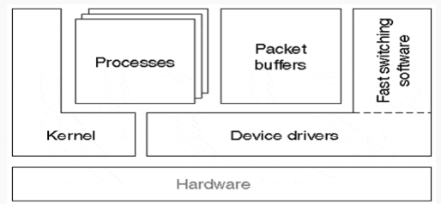

Hình 1. Kiến trúc hệ điều hành iOS

* Các tiến trình (Processes): Là những tuyến riêng lẻ kết hợp với dữ liệu để thực hiện những tác vụ, như duy trì hệ thống, chuyển mạch gói dữ liệu, thực hiện giao thức định tuyến…
* Nhân (Kernel): Cung cấp những dịch vụ cơ bản của hệ thống tùy thuộc vào iOS như: quản lý bộ nhớ, lập lịch các tiến trình…Nó cung cấp quản lý tài nguyên phần cứng (CPU, bộ nhớ) cho các tiến trình.
* Bộ đệm gói (Packet buffer): Cung cấp các bộ đệm toàn cục và kết hợp với chức năng quản lý bộ đệm để lưu trữ gói dữ liệu đang được chuyển mạch.
* Trình điều khiển thiết bị (Device driver): Làm chức năng điều khiển giao tiếp giữa phần cứng và thiết bị ngoại vi, giao tiếp giữa các tiến trình iOS, kernel và phần cứng. Chúng cũng giao tiếp với phần mềm chuyển mạch nhanh (fast switching software).
* Phần mềm chuyển mạch nhanh (Fast switching soft): Chức năng chuyển mạch gói dữ liệu cao.
  + 1. **ƯU ĐIỂM VÀ NHƯỢC ĐIỂM CỦA IOS**

iOS có lượng người dùng rất cao vì hệ điều hành này có những ưu điểm sau:

* iOS là một hệ điều hành với độ ổn định cao, mượt mà qua thời gian dài.
* Là hệ điều hành có độ bảo mật và tin cậy cao nhất hiện nay
* Hệ điều hành được cập nhật đều đặn hàng năm, bạn được quyền lựa chọn update hoặc không. Ngoài ra khi cập nhật iOS bản mới, tất cả các thiết bị iOS đều được phép cập nhật lên bản cao nhất và không bị giới hạn.
* Kho ứng dụng phong phú và được kiểm duyệt nghiêm ngặt, không có ứng dụng lừa đảo, ứng dụng rác.
* Đơn giản, dễ sử dụng cho người mới
* Có khả năng đồng bộ tốt giữa các thiết bị iOS với nhau

Bên cạnh đó cũng có một vài điểm hạn chế:

* Không thể chạy nhiều ứng dụng cùng lúc trên màn hình.
* Trao đổi dữ liệu đều phải qua iTunes gây bất tiện và tốn thời gian vì đây là con đường duy nhất.
* Khả năng tuỳ chỉnh hạn chế.
* iOS chỉ có thể đi kèm với iPhone, trong khi giá các thiết bị Apple thì khá cao
  + 1. **PHẦN MỀM VÀ NGÔN NGỮ LẬP TRÌNH**

Các phần mềm (ứng dụng, app) trên iOS thông thường được người dùng tải về từ App Store - kho ứng dụng của Apple tuy vẫn còn vài cách khác không chính thống để cài đặt phần mềm. Các phần mềm này được các nhà phát triển (developer) phát triển bằng các ngôn ngữ lập trình Objective-C và sau này được thay thế bằng Swift.

* 1. **NGÔN NGỮ LẬP TRÌNH SWIFT**
     1. **TỔNG QUAN**

Swift là một ngôn ngữ lập trình hướng đối tượng được dùng để phát triển ứng dụng trên iOS và OS X. Trước đây Objective C là ngôn ngữ chính của Apple, việc ra đời Swift có thể giúp các lập trình viên dễ dàng tiếp cận hơn, đặc biệt nó là mã nguồn mở (các tài nguyên về Swift ta có thể tải về từ trang <https://swift.org/)>. Swift được thiết kế là một ngôn ngữ có khả năng phòng chống lỗi cao. Nó được biên dịch với trình biên dịch LLVM. Apple vẫn chủ ý cho chạy song song 2 ngôn ngữ lập trình Objective C và Swift.

Ngày 2 tháng 6 năm 2014, tại hội thảo WWDC (Apple Worldwide Developers Conference), phiên bản Swift đầu tiên đã được công bố.  Vào tháng 3 năm 2017, chưa đầy 3 năm sau khi chính thức ra mắt, Swift đã đứng đầu trong bảng xếp hạng TIOBE hàng tháng về các ngôn ngữ lập trình phổ biến nhất.

* + 1. **ƯU ĐIỂM VÀ NHƯỢC ĐIỂM SO VỚI OBJECTIVE-C**

So với Objective-C, Swift tỏ ra hiệu quả hơn ở những điểm sau:

* Việc code của các lập trình viên iOS giờ đây nhanh và đơn giản hơn rất nhiều do khả năng phát triển các ứng dụng và kiểm tra thành quả của mình theo thời gian thực. Ngoài ra, việc không cần chạy các chương trình Compliler và các chương trình test quá thường xuyên sẽ giúp nhà phát triển tiết kiệm phần cứng. Một điểm mạnh tuyệt với nữa cũng liên quan đến thời gian là các lập trình viên có thể dành nhiều thời gian để thực hiện các bài test ở mức độ tích hợp cao một cách kỹ càng thay vì phải tập trung kiểm tra hay thử nghiệm các tính năng nhỏ lẻ như trước đây.
* Code ngắn gọn, dễ đọc. Theo như Apple, 3 dòng code của Objective-C có thể được gói gọn trong 1 dòng code của Swift, vì vậy, việc viết ứng dụng sẽ tiết kiệm thời gian hơn, lỗi xuất hiện ít hơn và tăng hiệu quả cho quá trình bảo trì hay dễ dàng vá lỗi Swift trong tương lai.
* Giống như một phiên bản đơn giản của Objective-C, Swift có các lớp đối tượng được tối ưu nhất với các dòng mã được sắp xếp một cách hợp lý, ở đó, các nhà phả triển sẽ có một môi trường Runtime nên rất quen thuộc và dễ dàng quản lý.
* Tránh sự cố tràn bộ nhớ vì Xcode Runtime được thực hiện trong thời gian thực, tức là khi lập trình viên viết một dòng mã và nhận kết quả trong thời gian thực, hình ảnh có thể được xem trong IDE, ngoài ra Xcode cũng sẽ dựng các kịch bản thực hiện trong các ứng dụng nên lập trình viên có thể quản lý ứng dụng tốt hơn.
* Dựa trên nền tảng Objective-C, vì vậy các ứng dụng dùng Objective-C có thể được cập nhật bằng Swift, tức là các công cụ hữu ích của Objective-C có thể được sử dụng ngay trên Swift.
* Riêng đối với các ứng dụng Game, người dùng sẽ có những trải nghiệm ấn tượng hơn do các ứng dụng sử dụng Swift sẽ có sức ép phần cứng thấp hơn là những ứng dụng sử dụng Objective-C.

Tuy nhiên, nó cũng có một vài nhược điểm sau:

* Các nhà ứng dụng sẽ phải học lại một ngôn ngữ lập trình hoàn toàn mới, sẽ mất một khoảng thời gian để làm chủ và thích nghi với sự thay đổi này
* Đang còn non trẻ và vẫn đang trong giai đoạn kiểm nghiệm/ đánh giá nên cần phải có thời gian để ngôn ngữ lập trình này đánh bật được Ojective-C với tuổi đời lên đến 30 năm.
  1. **ÁP DỤNG XỬ LÝ NGÔN NGỮ TỰ NHIÊN TRONG ỨNG DỤNG**
     1. **TỔNG QUAN**

Xử lý ngôn ngữ tự nhiên là một lĩnh vực đặc biệt, là sự kết hợp giữa các ngành khoa học máy tính, trí tuệ nhân tạo và ngôn ngữ học.

Mục tiêu của việc xử lý ngôn ngữ tự nhiên là để cho máy tính xử lý và hiểu được ngôn ngữ tự nhiên của con người, giúp máy tính có thể thực hiện được một số nhiệm vụ hữu ích thay cho con người như đặt lịch hẹn, mua bán hàng hóa, dịch từ ngôn ngữ này sang ngôn ngữ khác, các hệ tư vấn, hệ hỏi đáp (Ví dụ: Siri, Google Assistant, Facebook M, Cortana, ...).

Để máy tính có thể hiểu được đầy đủ và thể hiện được đúng ý nghĩa của ngôn ngữ là một nhiệm vụ cực kì khó.

Một vài bài toán của xử lý ngôn ngữ tự nhiên như:

* Spell checking: phát hiện và sửa lỗi chính tả
* Finding synonyms: Tìm từ có nghĩa tương đồng
* Extracting information: Trích rút thông tin từ websites như giá sản phẩm, ngày tháng, địa điểm, tên người và tên công ty
* Classifying: Phân loại quan điểm(Tích cực/ Tiêu cực) của một văn bản dài, phân loại tin tức,...
* Machine translation: Dịch từ ngôn ngữ nguồn sang ngôn ngữ đích
* Spoken dialog systems: Các hệ thống hội thoại giữa người và máy(Tư vấn khách hàng tự động, điều khiển thiết bị, đặt hàng,...)
* Question Answering: Các hệ hỏi đáp
* Speech recognition: Nhận dạng giọng nói

Ta chia việc xử lý ngôn ngữ tự nhiên thành các cấp độ khác nhau:

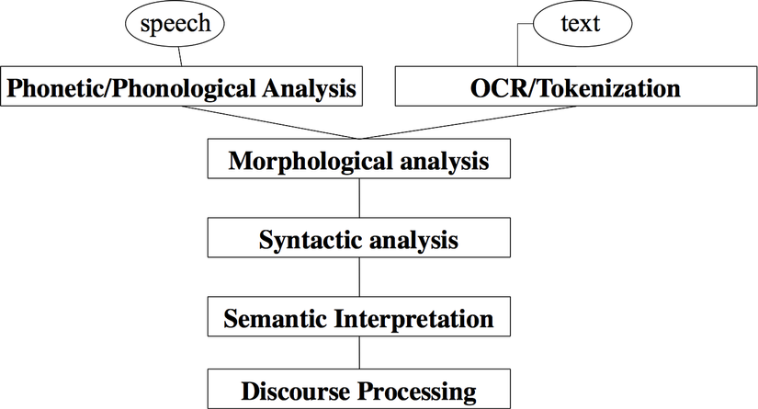

Hình 2. Các bước xử lý ngôn ngữ tự nhiên

Trong đó, đầu vào thường là hai dạng chính của ngôn ngữ gồm lời nói (speech) và văn bản (text). Sau khi phân tích ngữ âm (đối với dạng speech) hoặc OCR/Tokenization văn bản, chúng ta sẽ trải qua các bước xử lý ngôn ngữ theo các cấp độ:

* Morphological analysis: phân tích hình thái của ngôn ngữ, bao gồm các khâu xử lý:
* Phân đoạn từ vựng (word segmentation): phân giải câu văn được nhập vào thành các từ có thứ tự.
* Phân loại từ (part-of-speech tagging): quyết định từ loại của từ vựng
* Phục hồi thể nguyên dạng của từ (lemmatization) (đối với tiếng anh): làm trở lại nguyên dạng ban đầu các từ vựng bị biến đổi thể (inflection) hoặc được kết hợp (conjugatetion).
* Syntactic analysis: phân tích cú pháp, tìm hiểu cấu trúc của câu (chủ ngữ, động từ chính, ...)
* Semantic interpretaion: diễn dịch ngữ nghĩa, ý nghĩa của câu dựa vào các từ tạo nên câu
* Discourse processing: phân tích ngữ nghĩa dựa trên bối cảnh của câu.
  + 1. **NHỮNG ĐIỀU ĐẶC BIỆT CỦA NGÔN NGỮ**

Ngôn ngữ của con người là một hệ thống các tín hiệu/ký hiệu được xây dựng một cách đặc biệt để truyền đạt được thông tin có chủ đích của người viết/người nói. Các tín hiệu/ký hiệu này được con người sử dụng để giao tiếp với nhau theo nhiều cách:

* Âm thanh
* Cử chỉ
* Chữ viết
* Hình ảnh/Tranh vẽ

Mỗi người sẽ có cách mã hóa các tín hiệu/ký hiệu này khác nhau (giọng nói khác nhau, chữ viết khác nhau, nét vẽ khác nhau). Tuy nhiên, ngữ nghĩa là bất biến và thống nhất không phụ thuộc vào đối tượng thể hiện.

* + 1. **CÁC BƯỚC THỰC HIỆN**
* Wake-up word detection:

Hay còn gọi là keyword spotting. Khi ứng dụng ở trạng thái chờ, nó hoạt động rất ít để không tiêu tốn năng lượng của thiết bị, chỉ có phần lắng nghe hành động từ người dùng là đang chạy. Phần này có chức năng phát hiện ra các từ ví dụ như “Hey siri” “Hey Cortana” “Ok Google”,... sau đó các thành phần còn lại của ứng dụng bắt đầu được kích hoạt.

* Speech recognition: (speed-to-text, ARS)

Chuyển đổi tiếng nói thành văn bản.

* Domain classification:

Phân loại miền (domain), đây là bước đầu tiên của xử lý ngôn ngữ tự nhiên (NLP), nó sẽ phân tích văn bản từ ARS và xếp loại mỗi yêu cầu thành 1 tập các miền được định nghĩa trước. Ví dụ đầu vào là “will it rain tomorrow?” thì nó có domain là “weather”, “Play my sad songs list” thì có domain là “music”.

* Intent classification:

Đây là bước thứ 2 của NLP, có nhiệm vụ xếp loại mỗi đầu vào thành 1 tập các mục tiêu (intent) được định nghĩa sẵn. Mỗi intent phản ánh những gì người dùng đang cố gắng thực hiện, nó quy định 1 hành động được mô tả rõ ràng, hoặc 1 loại phản hồi mà được định nghĩa sẵn để trả lời cho mỗi yêu cầu. Ví dụ “wake me up at 7am” thì itent là “set-alarm”, “who sing that song?” thì itent là “get-artist”,...

* Entity recognition:

Đây là bước thứ 3 của NLP, nhận dạng thực thể (entity). Thành phần này được giao trách nhiệm phát hiện các từ và cụm từ quan trọng đối với mỗi yêu cầu. Ví dụ có 1 yêu cầu là “Play Vogue by Madona”, thì “Vogue” là entity xác định tên bài hát, “Madona” là entity xác định ca sỹ.

* Role classification:

Bước thứ 4 của NLP, có nhiệm vụ phân loại / gán nhãn vai trò (role). Ví dụ có yêu cầu là “Book a flights from A to B”, entity A sẽ có nhãn là “origin”, còn entity B có nhãn là “destination”.

* Entity resolution:

Bước thứ 5 của NLP, bước này sẽ match mỗi thực thể đã được xác định với 1 từ thực tế, loại bỏ sự không chắc chắn từ khái niệm hoặc đối tượng. Ví dụ, entity “Trump” có thể được xử lý thành “President Donal Trump”.

* Language parsing:

Bước cuối cùng của NLP. Bước này có thể bao gồm cả phân tích cú pháp phụ thuộc và phân tích ngữ nghĩa. Nó có trách nhiệm xác định các mối quan hệ giữa các cá nhân thực thể đã được xác định trong mỗi yêu cầu.

* Question answering:

Bước này xác định câu trả lời tốt nhất dành cho mỗi yêu cầu. Để làm được việc này thì nó cần dựa trên nền tảng kiến thức, ví dụ như danh sách catalog hay dữ liệu sản phẩm (đối với ứng dụng trả lời tự động cho 1 cửa hàng nào đó), nó sẽ kiểm tra tính hợp lệ của mỗi câu trả lời đưa ra và cung cấp các khuyến nghị và đề xuất.

* Language generation:

Diễn giải đầu ra của các thành phần NLP và các câu trả lời thành 1 phản hồi bằng ngôn ngữ của con người cho mỗi yêu cầu. Phản ứng này được thiết kế để trông giống như một sự tương tác ngôn ngữ tự nhiên trong thế giới thực.

* Dialogue management:

Quản lý đối thoại theo dõi bối cảnh của cuộc hội thoại trên nhiều tương tác và đưa ra các phản hồi thích hợp trở lại cho người sử dụng ở từng giai đoạn của cuộc đàm thoại. phản ứng bao gồm việc trả lời bằng ngôn ngữ tự nhiên cũng như các yếu tố tương tác khác.

* Speech synthesis:

Tổng hợp giọng nói chuyển đổi từ phản hồi bằng ngôn ngữ tự nhiên dựa trên văn bản thành âm thanh nói có thể được đọc to cho người sử dụng nghe thấy.

* + 1. **XÂY DỰNG CHATBOT ĐỂ GIAO TIẾP TIẾNG ANH**

Chìa khóa để cho một con bot có thể hiểu được, giao tiếp được với con người là nó phải có khả năng hiểu các ý định của con người và đáp lại. Ứng dụng này sẽ sử dụng API.AI của Google (Dialogflow) để hiện thực hóa các bước trên, giúp tạo ra một con chat bot. Và việc quan trọng cần làm lúc này là thiết kế các Intent, Entity và sau đó huấn luyện chúng.

* Intent

Intent đơn giản là ý định của người dùng cuối, những ý định này được chuyển tải bởi người dùng tới con bot của bạn. Bạn có thể chủ yếu đặt ý định vào 2 nhóm chính: casual intents, business intents.

* Casual Intents - Đây là những ý định mở đầu hoặc kết thúc một cuộc hội thoại. Nhưng lời chào như: hi, hello, hallo, bye… là những câu lệnh mở đầu hoặc kết thúc một cuộc hội thoại. Những ý định này nên hướng con bot của bạn phản hồi bằng một câu trả lời gợi ý như: “Hello. How can I help you?” hay “Bye, see you later”.

Các ý định ngẫu nhiên cũng bao gồm các ý định Khẳng định - Affirmative và Phủ định - Negative cho các câu nói như: “OK”, “Yes”, “No”, “Not yet”, …

Bằng các ý định chung chung có thể giúp bạn xử lý tất cả các ý định của người dùng thay vì đưa câu chuyện đã có vào cuộc trò chuyện với bot.

* Business Intents - Đây là các ý định được kết nối trực tiếp với ý đồ ban đầu của các con bot khi được xây dựng, tức là bot cần phải hỗ trợ và xử lý được các ý định của người dùng. Ví dụ người dùng hỏi “What is the weather like today?”, con bot khi đó phải hiểu ý định người dùng sau đó lấy được dữ liệu ở một server nào đó rồi đáp lại người dùng. Tuy nhiên với ứng dụng này, mục đích tạo ra là giao tiếp thông thường nên các intent chỉ cẩn thiết kế để đáp lại một cách hợp lí chứ không cần thực hiện một hành động nào cả.
* Entity

Mục đích chính của giai đoạn này là để nhận dạng thực thể (entity). Nó được giao trách nhiệm phát hiện các từ và cụm từ quan trọng đối với mỗi câu của người dùng.

Ví dụ có 1 câu là: “I have one dog”

one: có thể dễ dàng phân loại thành thực thể số đếm, được gán nhãn “number”

dog: nếu chi tiết có thể xếp vào thực thể loài chó, ví dụ như:



Ta có thể thấy nhãn “dog” gồm các từ: dog, pup, puppy

Khi đó những câu khác như: I have 2 pups, I have 3 puppies sẽ được hiểu nghĩa tương tự với câu ban đầu.

Tuy nhiên nếu tổng quát có thể xếp dog vào thực thể động vật, ví dụ như:

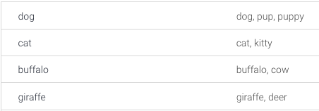

Khi đó, những câu như “I have 2 cats” sẽ được hiểu tương tự với câu ban đầu.

Tóm lại, mục tiêu của bước này là tìm các từ đồng nghĩa, gán nhãn và xếp chúng vào các nhóm thích hợp.

# **CHƯƠNG 3: XÂY DỰNG ỨNG DỤNG HỌC TIẾNG ANH TRÊN NỀN TẢNG IOS**

* 1. **PHÂN TÍCH ỨNG DỤNG**
     1. **BIỂU ĐỒ USE CASE TỔNG QUÁT CỦA HỆ THỐNG**

1. Danh sách các actor

User: là người sử dụng ứng dụng

1. Biểu đồ use case tổng quát

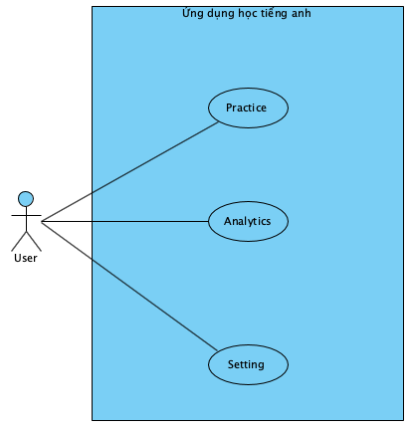

Hình 3. Biểu đồ Use case tổng quát

1. Phân rã use case tổng quát

* Biểu đồ phân rã use case Practice

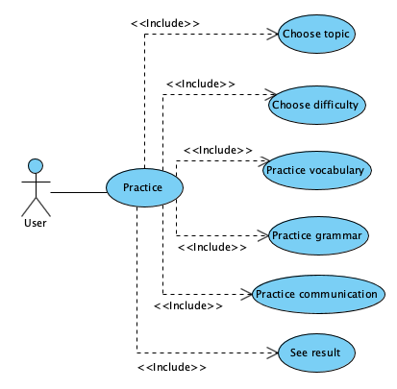

Hình 4. Biểu đồ phân rã use case Practice

* Biểu đồ phân rã use case Analytics

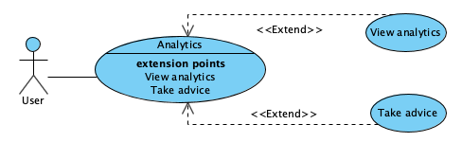

Hình 5. Biểu đồ phân rã use case View analytics

* Biểu đồ phân rã use case Setting

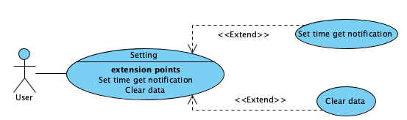

Hình 6. Biểu đồ phân rã use case Setting

* + 1. **KỊCH BẢN CHO CÁC USE CASE**
* Use case: Choose topic

Bảng 1. Use case Choose topic

|  |  |
| --- | --- |
| **Tên usecase** | Choose topic |
| **Tác nhân chính** | User |
| **Tiền điều kiện** | Người dùng đang mở app |
| **Đảm bảo tối thiểu** | Hệ thống đưa ra thông báo không có dữ liệu. |
| **Đảm bảo thành công** | Hệ thống hiển thị sang màn hình Choose difficulty |
| **Kích hoạt** | Người dùng chọn tab **Practice.** |
| **Chuỗi sự kiện chính:**   1. Người dùng bấm tab Practice 2. Hệ thống hiển thị các chủ đề và nút để random chọn chủ đề 3. Người dùng bấm nút để chọn chủ đề luyện tập 4. Hệ thống random 1 chủ đề và thông báo cho người dùng rồi chuyển màn hình chọn độ khó | |
| **Ngoại lệ:**  2.a. Hệ thống không hiển thị được các chủ đề  2.a.1. Hệ thống thông báo không thể hiển thị | |

* Use case: Choose difficulty

Bảng 2. Use case Choose difficulty

|  |  |
| --- | --- |
| **Tên usecase** | Choose difficulty |
| **Tác nhân chính** | User |
| **Tiền điều kiện** | Người dùng chọn chủ đề |
| **Đảm bảo tối thiểu** | Hệ thống đưa ra thông báo không có dữ liệu. |
| **Đảm bảo thành công** | Hệ thống hiển thị sang màn hình Hướng dẫn |
| **Kích hoạt** | Người dùng chọn chủ đề thành công |
| **Chuỗi sự kiện chính:**   1. Người dùng chọn độ khó luyện tập 2. Hệ thống chuyển sang màn hình Hướng dẫn | |
| **Ngoại lệ:** | |

* Use case: Practice vocabulary

Bảng 3. Use case Practice vocabulary

|  |  |
| --- | --- |
| **Tên usecase** | Practice vocabulary |
| **Tác nhân chính** | User |
| **Tiền điều kiện** | Người dùng đang xem hướng dẫn |
| **Đảm bảo tối thiểu** | Hệ thống đưa ra thông báo không có dữ liệu. |
| **Đảm bảo thành công** | Hệ thống hiển thị sang màn hình Level 2 |
| **Kích hoạt** | Người dùng bấm nút Ready |
| **Chuỗi sự kiện chính:**   1. Người dùng bấm nút Ready ở màn hình Hướng dẫn 2. Hệ thống chuyển màn hình Level 1 để luyện tập về từ vựng, gốm có các từ mới và bên cạnh mỗi từ có 1 nút bấm hình cái loa 3. Người dùng bấm nút hình cái loa 4. Hệ thống phát âm từ mới đó kèm theo hiển thị nghĩa của từ đó 5. Người dùng học cách phát âm, nghĩa của các từ mới đến khi hết thời gian hoặc bấm nút chuyển sang màn hình Trả lời 6. Hệ thống chuyển sang màn hình Trả lời gồm có 1 ô để nhập nghĩa của từ và 1 nút bấm hình cái mic 7. Người dùng lần lượt phát âm bằng cách bấm vào nút hình cái mic và nhập nghĩa của các từ vừa học đến khi hết thời gian hoặc hết từ hoặc bấm nút chuyển level tiếp theo | |
| **Ngoại lệ:**  2.a. Hệ thống không hiển thị được các từ  2.a.1. Hệ thống thông báo không thể hiển thị | |

* Use case: Practice grammar

Bảng 4. Use case Practice grammar

|  |  |
| --- | --- |
| **Tên usecase** | Practice grammar |
| **Tác nhân chính** | User |
| **Tiền điều kiện** | Người dùng đang ở màn hình trả lời Level 1 |
| **Đảm bảo tối thiểu** | Hệ thống đưa ra thông báo không có dữ liệu. |
| **Đảm bảo thành công** | Hệ thống hiển thị sang màn hình Level 4 |
| **Kích hoạt** | Người dùng hoàn thành Level 1 |
| **Chuỗi sự kiện chính:**   1. Người dùng hoàn thành Level 1 2. Hệ thống chuyển màn hình Level 2, gốm có câu Tiếng Anh bên trên và 4 đáp án bên dưới cho mỗi câu hỏi 3. Người dùng chọn đáp án cho mỗi câu hỏi đến khi hết thời gian hoặc hết câu hỏi hoặc bấm nút chuyển level tiếp theo 4. Hệ thống chuyển màn hình Level 3, gốm có câu Tiếng Việt bên trên và ô để nhập câu Tiếng Anh bên dưới cho mỗi câu hỏi 5. Người dùng nhập câu Tiếng Anh cho mỗi câu hỏi đến khi hết thời gian hoặc hết câu hỏi hoặc bấm nút chuyển level tiếp theo | |
| **Ngoại lệ:**  2.a. Hệ thống không hiển thị được các câu hỏi  2.a.1. Hệ thống thông báo không thể hiển thị  4.a. Hệ thống không hiển thị được các câu hỏi  4.a.1. Hệ thống thông báo không thể hiển thị | |

* Use case: Practice communication

Bảng 5. Use case Practice communication

|  |  |
| --- | --- |
| **Tên usecase** | Practice communication |
| **Tác nhân chính** | User |
| **Tiền điều kiện** | Người dùng đang ở màn hình Level 3 |
| **Đảm bảo tối thiểu** | Hệ thống đưa ra thông báo không có kết nối |
| **Đảm bảo thành công** | Hệ thống hiển thị sang màn hình Level 4 |
| **Kích hoạt** | Người dùng hoàn thành Level 3 |
| **Chuỗi sự kiện chính:**   1. Người dùng hoàn thành Level 3 2. Hệ thống chuyển màn hình Level 4, gốm có nút hình cái mic để trò chuyện với bot 3. Người dùng luyện tập giao tiếp với bot, người dùng chỉ hỏi và bot chỉ trả lời đến khi hết thời gian hoặc bấm nút chuyển sang Level tiếp theo 4. Hệ thống chuyển màn hình Level 5, gốm có nút hình cái mic để trò chuyện với bot 5. Người dùng luyện tập giao tiếp với bot, người dùng chỉ trả lời và bot chỉ hỏi đến khi hết thời gian hoặc bấm nút chuyển sang màn hình Xem kết quả | |
| **Ngoại lệ:**  2.a. Hệ thống không kết nối được đến server Dialogflow  2.a.1. Hệ thống thông báo không thể kết nối  4.a. Hệ thống không kết nối được đến server Dialogflow  4.a.1. Hệ thống thông báo không thể kết nối | |

* Use case: See result

Bảng 6. Use case See result

|  |  |
| --- | --- |
| **Tên usecase** | See result |
| **Tác nhân chính** | User |
| **Tiền điều kiện** | Người dùng đang ở màn hình Level 5 |
| **Đảm bảo tối thiểu** |  |
| **Đảm bảo thành công** | Hệ thống hiển thị kết quả luyện tập |
| **Kích hoạt** | Người dùng hoàn thành level 5 |
| **Chuỗi sự kiện chính:**   1. Người dùng hoàn thành Level 5 2. Hệ thống chuyển màn hình Result, gốm kết quả các level vừa luyện tập | |
| **Ngoại lệ:** | |

* Use case: View analytics

Bảng 7. Use case View analytics

|  |  |
| --- | --- |
| **Tên usecase** | View analytics |
| **Tác nhân chính** | User |
| **Tiền điều kiện** | Người dùng đang mở app |
| **Đảm bảo tối thiểu** | Hệ thống đưa ra thông báo không có dữ liệu. |
| **Đảm bảo thành công** | Hệ thống hiển thị biểu đồ kết quả luyện tập trong tháng |
| **Kích hoạt** | Người dùng chọn tab View analytics**.** |
| **Chuỗi sự kiện chính:**   1. Người dùng chọn tab View analytics 2. Hệ thống chuyển sang màn hình Analytics và hiển thị biểu đồ hiển thị kết quả luyện tập trong tháng 3. Người dùng xem biểu đồ kết quả luyện tập trong tháng, bấm nút Take advice nếu muốn nhận lời khuyên 4. Hệ thống đưa ra nhận xét điểm yếu, điểm mạnh và đưa ra lời khuyên nên tập trung cải thiện kĩ năng nào | |
| **Ngoại lệ:**  2.a. Hệ thống thông báo chưa có dữ liệu trong tháng này | |

* Use case: Take advice

Bảng 8. Use case take advice

|  |  |
| --- | --- |
| **Tên usecase** | View analytics |
| **Tác nhân chính** | User |
| **Tiền điều kiện** | Người dùng đang ở màn hình Analytics |
| **Đảm bảo tối thiểu** | Hệ thống đưa ra thông báo không có dữ liệu. |
| **Đảm bảo thành công** | Hệ thống đưa ra lời khuyên |
| **Kích hoạt** | Người dùng nhấn nút Take advice |
| **Chuỗi sự kiện chính:**   1. Người dùng xem biểu đồ kết quả luyện tập trong tháng, bấm nút Take advice 2. Hệ thống đưa ra nhận xét điểm yếu, điểm mạnh và đưa ra lời khuyên nên tập trung cải thiện kĩ năng nào | |
| **Ngoại lệ:** | |

* Use case Set time get notification

Bảng 9. Use case Set time get notification

|  |  |
| --- | --- |
| **Tên usecase** | Set time get notification |
| **Tác nhân chính** | User |
| **Tiền điều kiện** | Người dùng đang ở tab Setting |
| **Đảm bảo tối thiểu** | Hệ thống đưa ra thông báo có lỗi xảy ra. |
| **Đảm bảo thành công** | Hệ thống đặt thời gian thông báo cho người dùng hàng ngày thành công |
| **Kích hoạt** | Người dùng chọn tab Setting**.** |
| **Chuỗi sự kiện chính:**   1. Người dùng chọn tab Setting 2. Hệ thống chuyển sang màn hình Setting với lựa chọn Set time get notification và Clear data 3. Người dùng chọn Set time get notification 4. Hệ thống hiển thị pop up để người dùng chọn thời gian nhận thông báo trong ngày 5. Người dùng chọn thời gian và bấm Xác nhận 6. Hệ thống hiển thị Set time get notification successfully | |
| **Ngoại lệ:**  6.a. Hệ thống thông báo có lỗi xảy ra | |

* Use case Clear data

Bảng 10. Use case Clear data

|  |  |
| --- | --- |
| **Tên usecase** | Clear data |
| **Tác nhân chính** | User |
| **Tiền điều kiện** | Người dùng đang ở tab Setting |
| **Đảm bảo tối thiểu** | Hệ thống đưa ra thông báo có lỗi xảy ra. |
| **Đảm bảo thành công** | Hệ thống đặt thời gian thông báo cho người dùng hàng ngày thành công |
| **Kích hoạt** | Người dùng chọn tab Setting**.** |
| **Chuỗi sự kiện chính:**   1. Người dùng chọn tab Setting 2. Hệ thống chuyển sang màn hình Setting với lựa chọn Set time get notification và Clear data 3. Người dùng chọn Clear data 4. Hệ thống hiển thị pop up để xác nhận người dùng có muốn xóa dữ liệu luyện tập không 5. Người dùng bấm Xác nhận 6. Hệ thống hiển thị Clear data successfully | |
| **Ngoại lệ:**  6.a. Hệ thống thông báo có lỗi xảy ra | |

* + 1. **THIẾT KẾ THỰC THỂ**
* Thực thể “Topic”: Chứa thông tin các chủ đề

Bảng 11. Thực thể Topic

|  |  |
| --- | --- |
| Tên thuộc tính | Mô tả |
| id | Mã chủ đề |
| name | Tên chủ đề |
| icon | Tên ảnh icon của chủ đề |

* Thực thể “Difficulty”: Chứa thông tin về độ khó

Bảng 12. Thực thể Difficulty

|  |  |
| --- | --- |
| Tên thuộc tính | Mô tả |
| id | Mã độ khó |
| level | Mức khó |

* Thực thể “Word”: Chứa thông tin các từ mới

Bảng 13. Thực thể Word

|  |  |
| --- | --- |
| Tên thuộc tính | Mô tả |
| id | Mã từ |
| word | Từ mới |
| meaning | Nghĩa của từ |
| topic | Chủ đề của từ |

* Thực thể “Question”: Chứa thông tin các câu hỏi

Bảng 14. Thực thể Question

|  |  |
| --- | --- |
| Tên thuộc tính | Mô tả |
| id | Mã câu hỏi |
| question | Câu hỏi |
| answer | Câu trả lời |
| topic | Chủ đề của từ |

* Thực thể “QuestionLv2” kế thừa từ thực thể “Question”: Chứa thêm các thuộc tính là các đáp án trắc nghiệm

Bảng 15. Thực thể QuestionLv2

|  |  |
| --- | --- |
| Tên thuộc tính | Mô tả |
| a | Đáp án A |
| b | Đáp án B |
| c | Đáp án C |
| d | Đáp án D |

* Thực thể “QuestionLv3” kế thừa từ thực thể “Question”: Chứa thêm thuộc tính là các từ đồng nghĩa có thể xuất hiện trong đáp án

Bảng 16. Thực thể QuestionLv3

|  |  |
| --- | --- |
| Tên thuộc tính | Mô tả |
| synonym | Các từ đồng nghĩa |

* Thực thể “Synonym”: Chứa thông tin các từ đồng nghĩa có thể xuất hiện trong câu trả lời của QuestionLv3

Bảng 17. Thực thể Synonym

|  |  |
| --- | --- |
| Tên thuộc tính | Mô tả |
| id | Mã từ đồng nghĩa |
| original | Từ gốc |
| synonym | Từ đồng nghĩa |
| questionLv3 | Câu hỏi mà có thể xuất hiện từ đồng nghĩa trong câu trả lời |

* Thực thể “Phase”: Chứa thông tin 1 phiên luyện tập

Bảng 18. Thực thể Phase

|  |  |
| --- | --- |
| Tên thuộc tính | Mô tả |
| id | Mã phiên luyện tập |
| date | Ngày luyện tập |
| topic | Chủ đề |
| difficulty | Độ khó |
| pointLv1 | Điểm level 1 |
| pointLv2 | Điểm level 2 |
| pointLv3 | Điểm level 3 |
| pointLv4 | Điểm level 4 |
| pointLv5 | Điểm level 5 |

* + 1. **BIỂU ĐỒ LỚP THỰC THỂ**

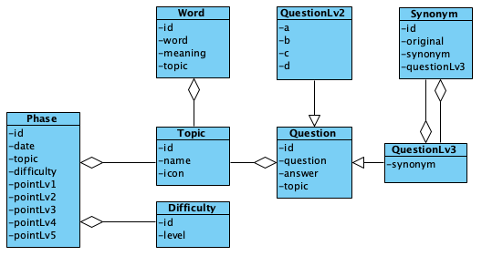

Hình 7. Biểu đồ lớp thực thể

* 1. **THIẾT KẾ HỆ THỐNG**
     1. **BIỂU ĐỒ TUẦN TỰ CHO TỪNG CHỨC NĂNG**
* Chức năng Chọn chủ đề

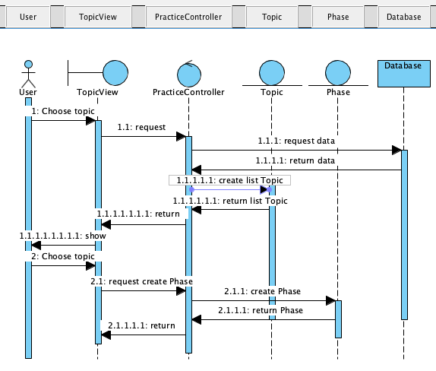

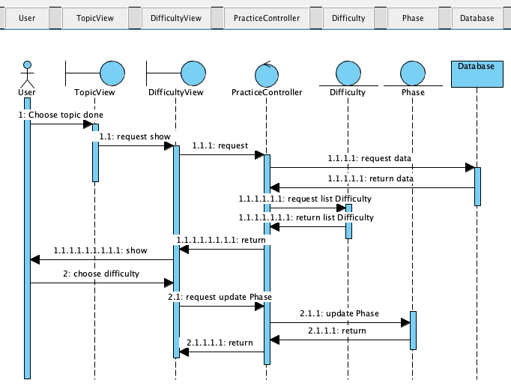

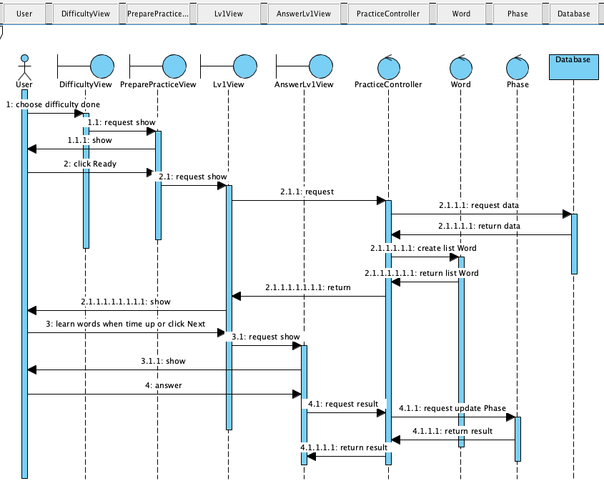

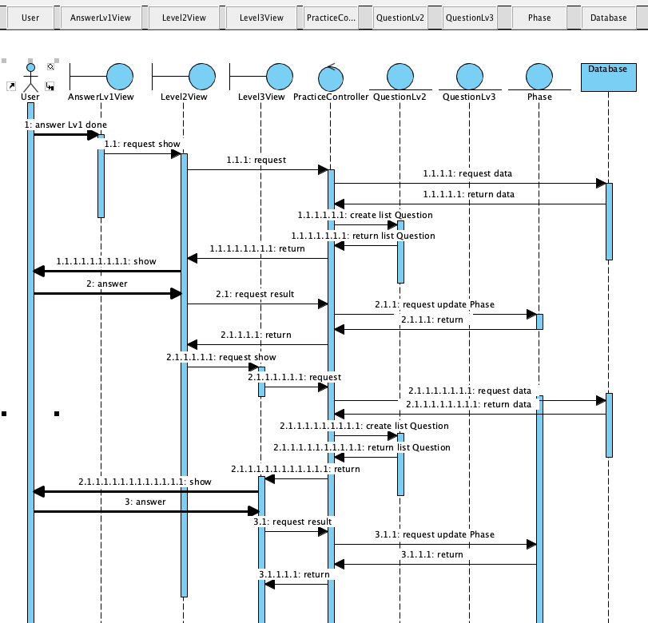

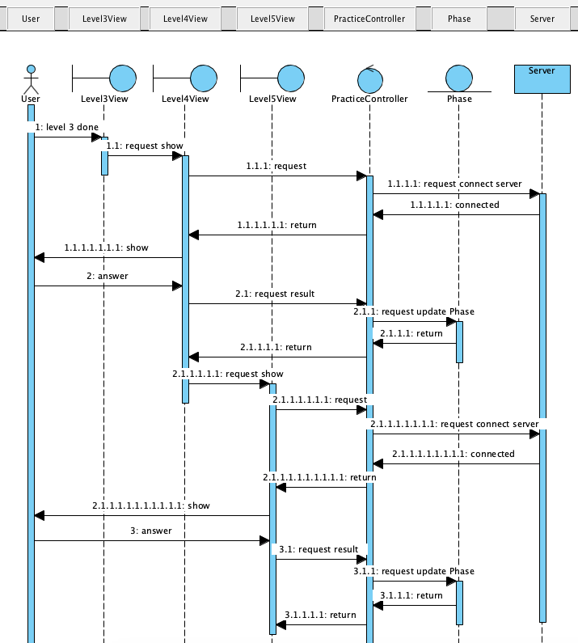

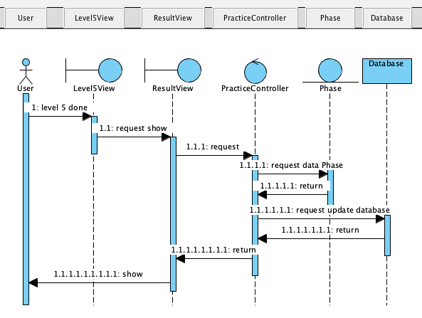

Hình 8. Biểu đồ tuần tự chức năng Practice (1)

Hình 9. Biểu đồ tuần tự chức năng Practice (2)

Hình 10. Biểu đồ tuần tự chức năng Practice (3)

* Chức năng View analytics and Take advice

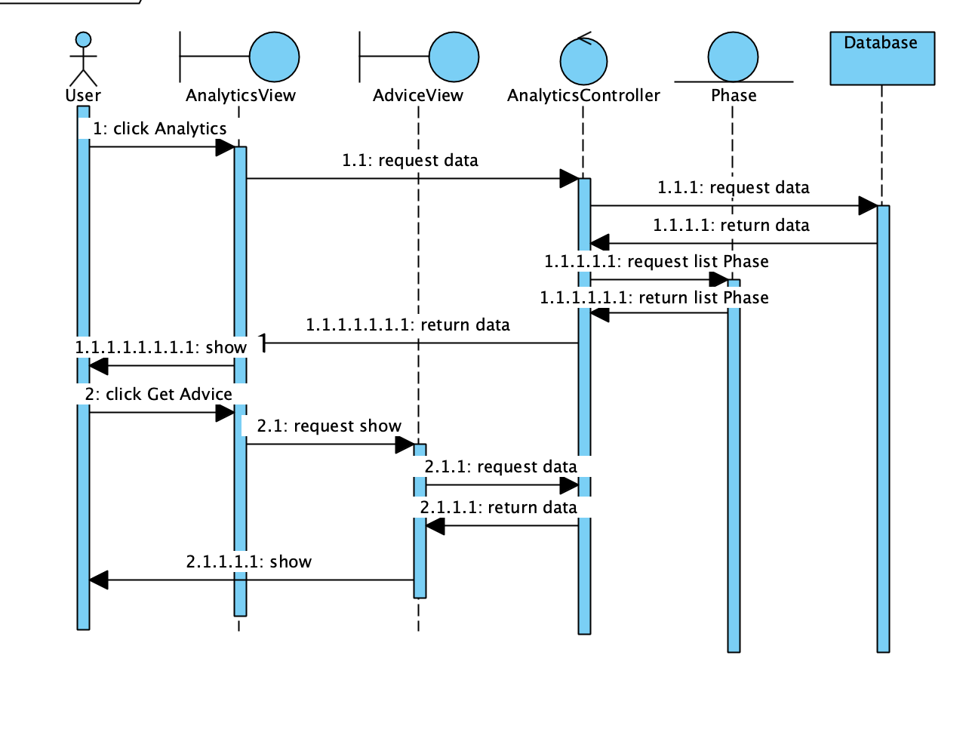

Hình 11. Biểu đồ tuần tự chức năng View analytics and Take advice

* Chức năng Set time get notification

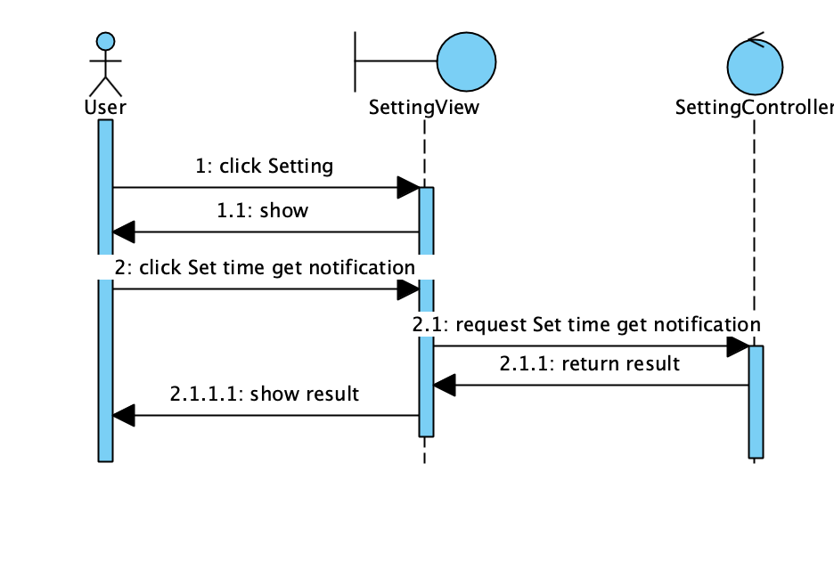

Hình 12. Biểu đồ tuần tự chức năng Set time get notification

* Chức năng Clear data

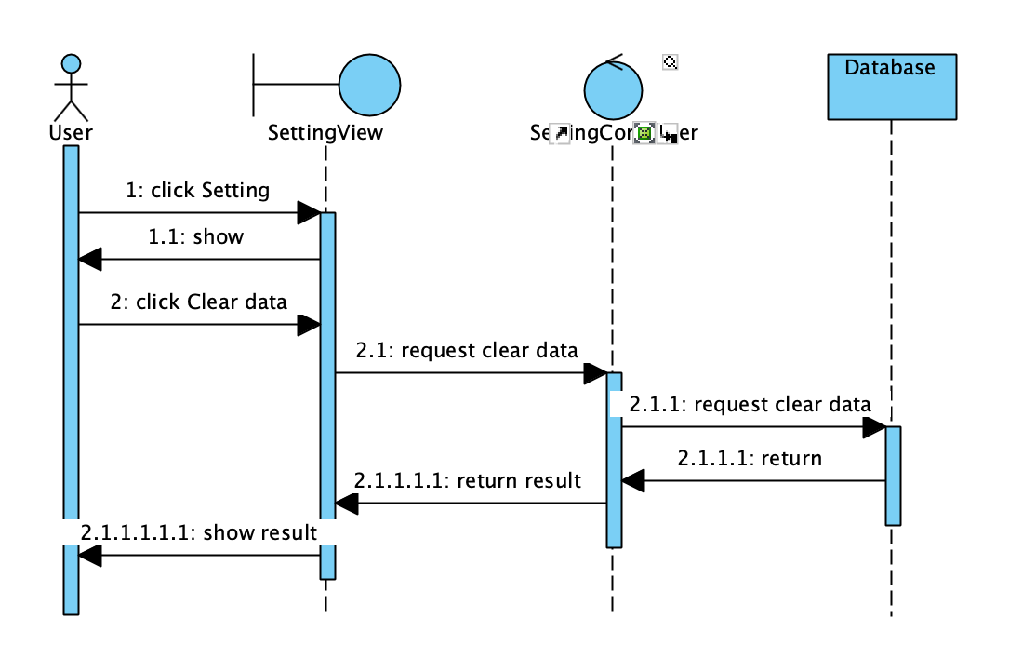

Hình 13. Biểu đồ tuần tự chức năng clear data

* + 1. **THIẾT KẾ CƠ SỞ DỮ LIỆU CỦA HỆ THỐNG**
* Bảng Topic

Bảng 19. Bảng Topic

|  |  |  |  |  |
| --- | --- | --- | --- | --- |
| STT | Tên cột | Kiểu dữ liệu | Điều kiện | Ghi chú |
| 1 | id | Int | PK | Mã chủ đề |
| 2 | name | Text | Not Null | Tên chủ đề |
| 3 | icon | Text | Not Null | Tên icon chủ đề |

* Bảng Difficulty

Bảng 20. Bảng Difficulty

|  |  |  |  |  |
| --- | --- | --- | --- | --- |
| STT | Tên cột | Kiểu dữ liệu | Điều kiện | Ghi chú |
| 1 | id | Int | PK | Mã độ khó |
| 2 | level | Text | Not Null | Tên độ khó |

* Bảng Word

Bảng 21. Bảng Word

|  |  |  |  |  |
| --- | --- | --- | --- | --- |
| STT | Tên cột | Kiểu dữ liệu | Điều kiện | Ghi chú |
| 1 | id | Int | PK | Mã từ |
| 2 | word | Text | Not Null | Từ |
| 3 | meaning | Text | Not Null | Nghĩa của từ |
| 4 | idTopic | Int | FK | Mã chủ đề |

* Bảng QuestionLv2

Bảng 22. Bảng QuestionLv2

|  |  |  |  |  |
| --- | --- | --- | --- | --- |
| STT | Tên cột | Kiểu dữ liệu | Điều kiện | Ghi chú |
| 1 | id | Int | PK | Mã câu hỏi |
| 2 | question | Text | Not Null | Câu hỏi |
| 3 | answer | Text | Not Null | Câu trả lời |
| 4 | a | Text | Not Null | Đáp án A |
| 5 | b | Text | Not Null | Đáp án B |
| 6 | c | Text | Not Null | Đáp án C |
| 7 | d | Text | Not Null | Đáp án D |
| 8 | idTopic | Int | FK | Mã chủ đề |

* Bảng QuestionLv3

Bảng 23. Bảng QuestionLv3

|  |  |  |  |  |
| --- | --- | --- | --- | --- |
| STT | Tên cột | Kiểu dữ liệu | Điều kiện | Ghi chú |
| 1 | id | Int | PK | Mã câu hỏi |
| 2 | question | Text | Not Null | Câu hỏi |
| 3 | answer | Text | Not Null | Câu trả lời |
| 4 | idTopic | Int | FK | Mã chủ đề |

* Bảng Synonym

Bảng 24. Bảng Synonym

|  |  |  |  |  |
| --- | --- | --- | --- | --- |
| STT | Tên cột | Kiểu dữ liệu | Điều kiện | Ghi chú |
| 1 | id | Int | PK | Mã từ đồng nghĩa |
| 2 | original | Text | Not Null | Từ gốc |
| 3 | synonym | Text | Not Null | Từ đồng nghĩa |
| 4 | idQuestionLv3 | Int | FK | Mã câu hỏi Lv3 |

* Bảng Phase

Bảng 25. Bảng Phase

|  |  |  |  |  |
| --- | --- | --- | --- | --- |
| STT | Tên cột | Kiểu dữ liệu | Điều kiện | Ghi chú |
| 1 | id | Int | PK | Mã phiên thực hành |
| 2 | date | Date | Not Null | Ngày thực hành |
| 3 | pointLv1 | Int | Not Null | Điểm Lv1 |
| 4 | pointLv2 | Int | Not Null | Điểm Lv2 |
| 5 | pointLv3 | Int | Not Null | Điểm Lv3 |
| 6 | pointLv4 | Int | Not Null | Điểm Lv4 |
| 7 | pointLv5 | Int | Not Null | Điểm Lv5 |
| 8 | idTopic | Int | FK | Mã chủ đề |
| 9 | idDifficulty | Int | FK | Mã độ khó |

* + 1. **MÔ HÌNH CƠ SỞ DỮ LIỆU**

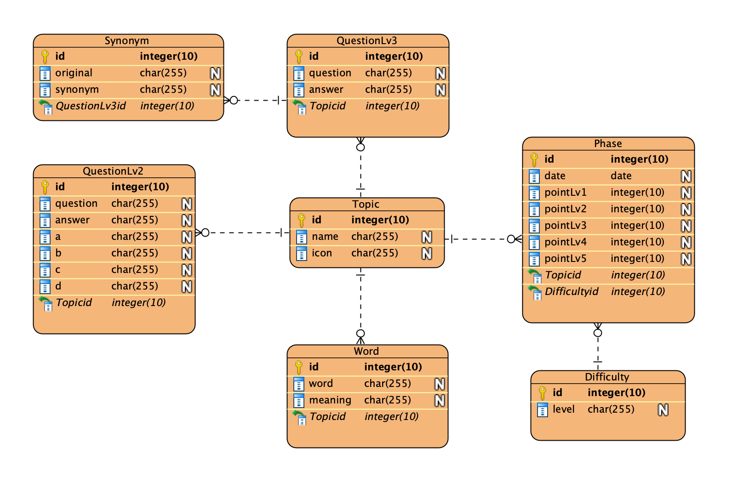

Hình 14. Mô hình cơ sở dữ liệu

## **CÀI ĐẶT ỨNG DỤNG**

* + 1. **YÊU CẦU CÔNG CỤ, HỆ THỐNG**
* Xcode: là bộ phát triển phần mềm tích hợp được Apple phát triển chạy trên hệ điều hành Mac để phát lập trình viên có thể phát triển phần mềm chạy trên hệ điều hành Mac và iOS. Phiên bản đầu tiên của XCode được phát hành vào năm 2003 và phiên bản hiện tại là 10.1 được phát hành vào cuối năm 2018. XCode được phát hành miễn phí cho người dùng Mac download thông qua chợ ứng dụng App Store.
* Github (không bắt buộc): là server của Git, dùng để quản lý source code một cách dễ dàng và an toàn.
* SQLite: là hệ thống cơ sở dữ liệu quan hệ nhỏ gọn, hoàn chỉnh, có thể cài đặt bên trong các trình ứng dụng khác. SQLite được Richard Hipp viết dưới dạng thư viện bằng ngôn ngữ lập trình C.
* Ứng dụng chạy trên hệ điều hành iOS 8.0 trở lên, cần được cấp các quyền sau:
* Privacy - Microphone Usage Description: quyền truy cập micro để ứng dụng có thể nghe được bạn phát âm.
* Privacy - Speech Recognition Usage Description: quyền nhận dạng lời nói để có thể biết được bạn vừa phát âm gì.
* Thiết bị cần có kết nối mạng để giao tiếp với server Dialogflow của Google và server Speech Recognition của Apple
  + 1. **NGUỒN DỮ LIỆU**
* Dữ liệu huấn luyện
* Entity

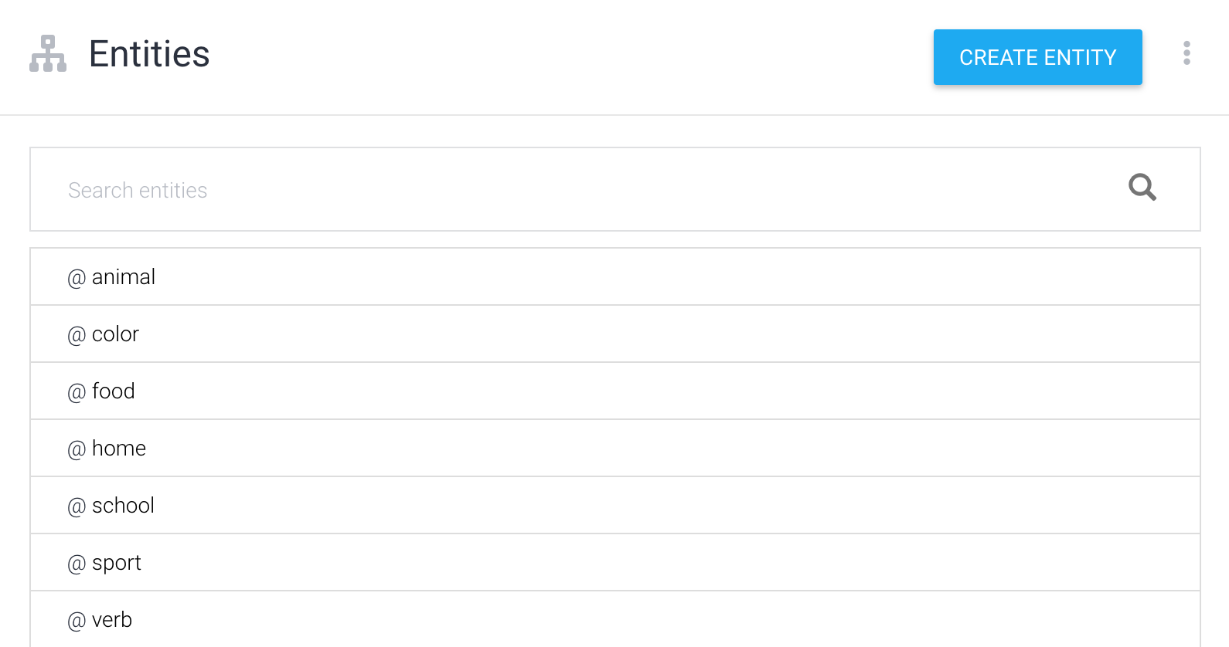

Hình 15. Dữ liệu huấn luyện Entity

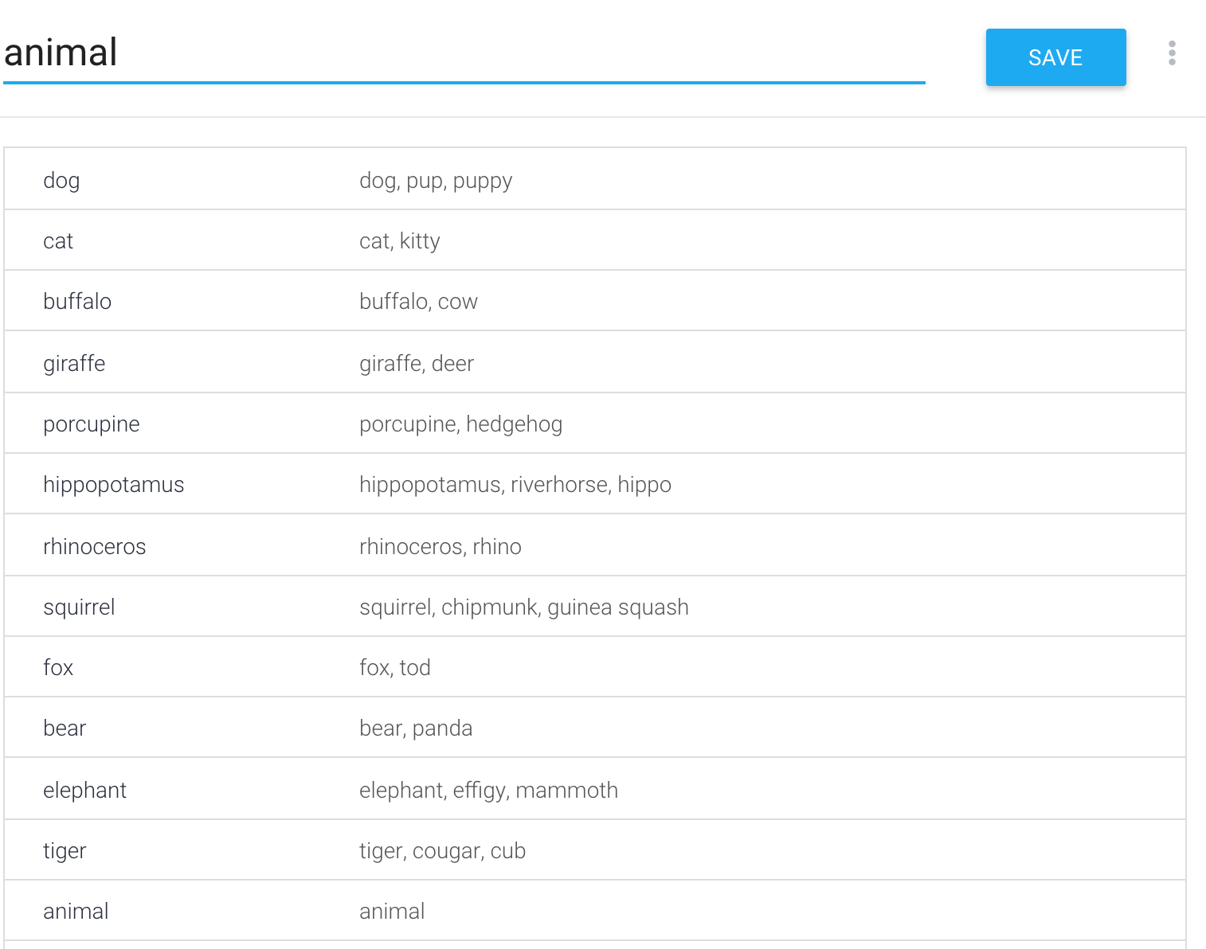

Hình 16. Dữ liệu huấn luyện animal

* Intent

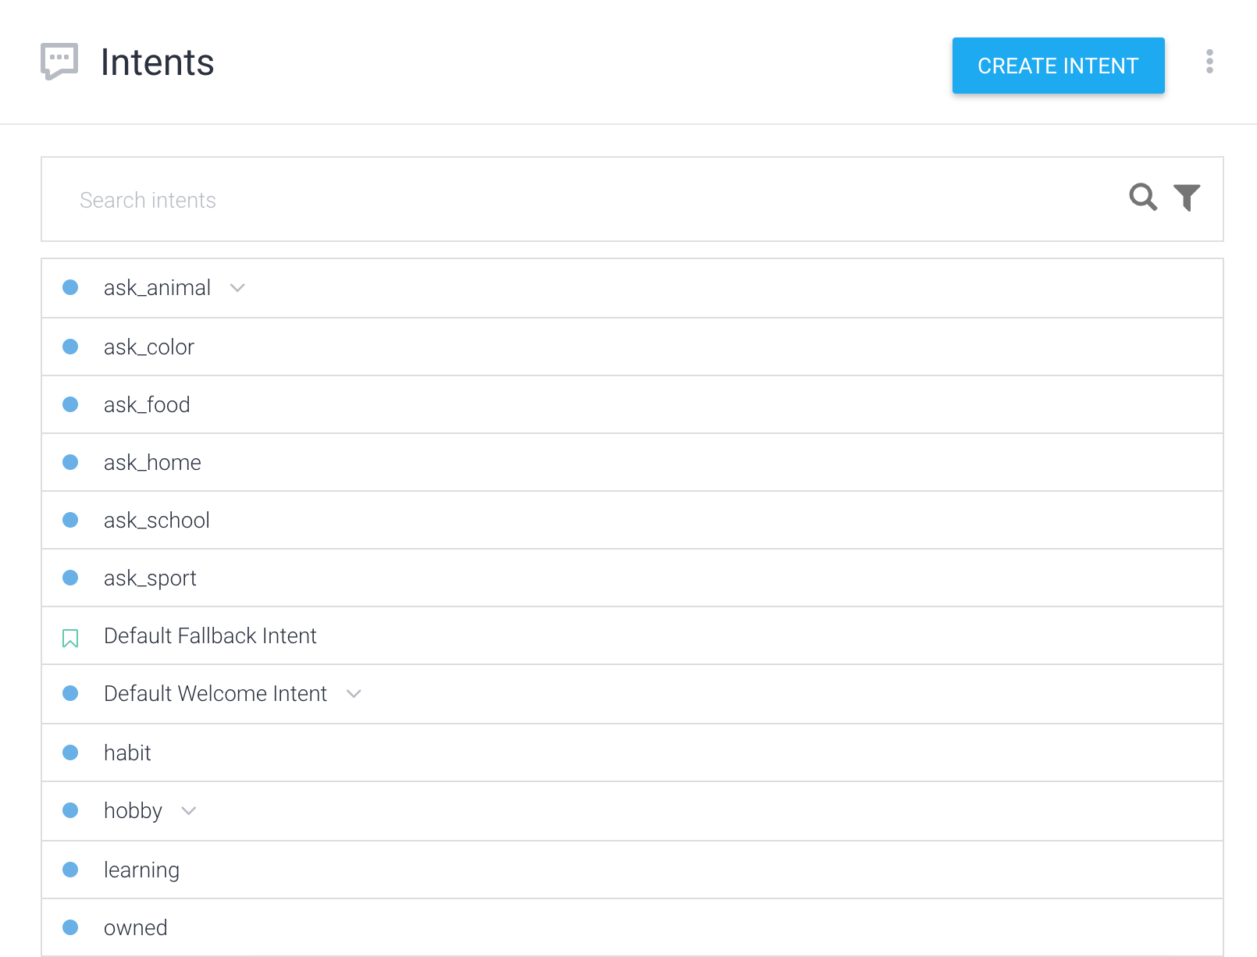

Hình 17. Dữ liệu huấn luyện Intent

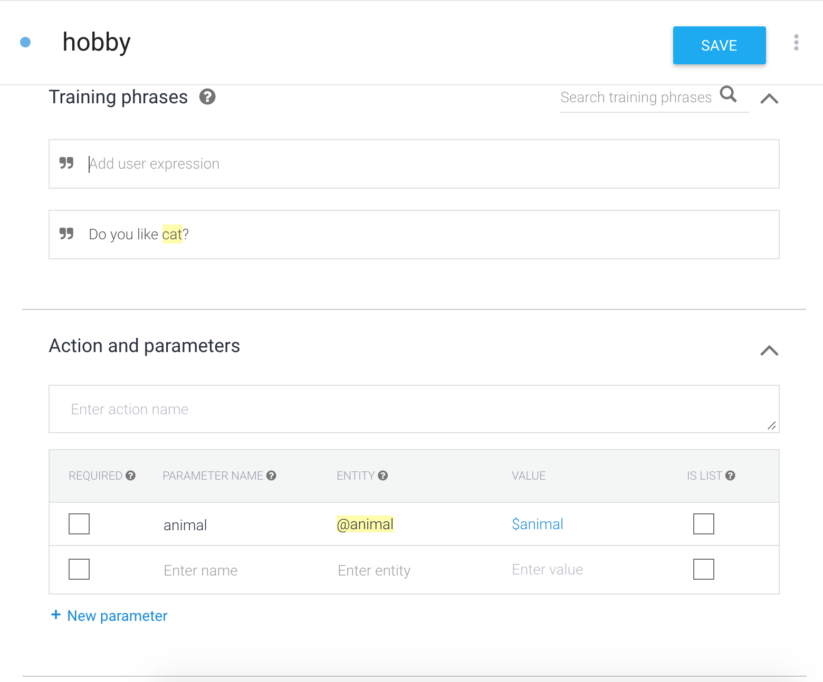

Hình 18. Training phrases và các Action and parameters

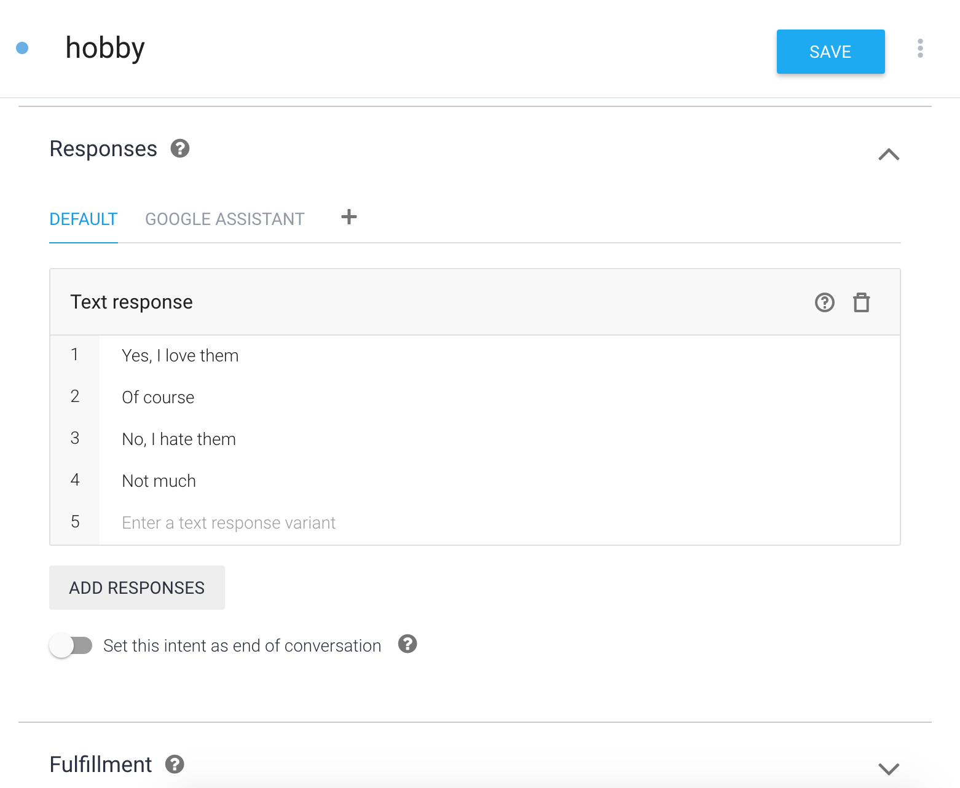

Hình 19. Dữ liệu huấn luyện Responses

* Dữ liệu từ SQLite
* Bảng Topic

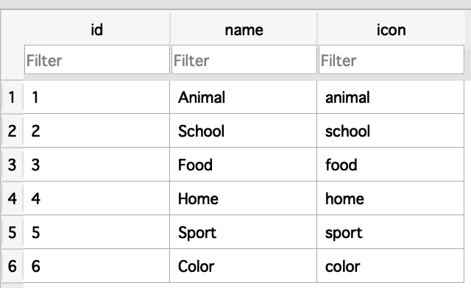

Hình 20. Bảng Topic

* Bảng Difficulty

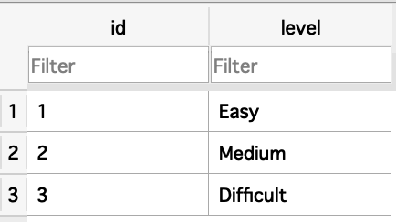

Hình 21. Bảng Difficulty

* Bảng Word

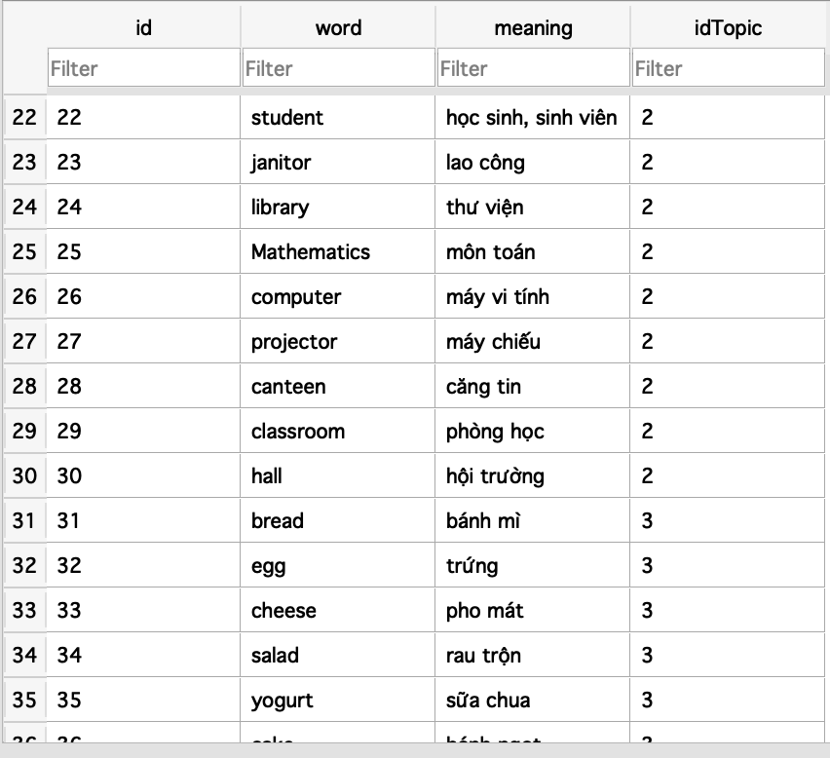

Hình 22. Bảng Word

* Bảng QuestionLv2

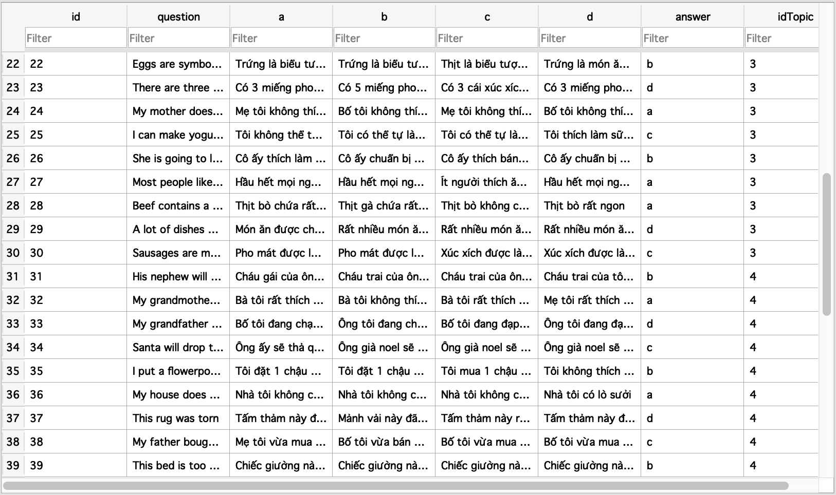

Hình 23. Bảng QuestionLv2

* Bảng QuestionLv3

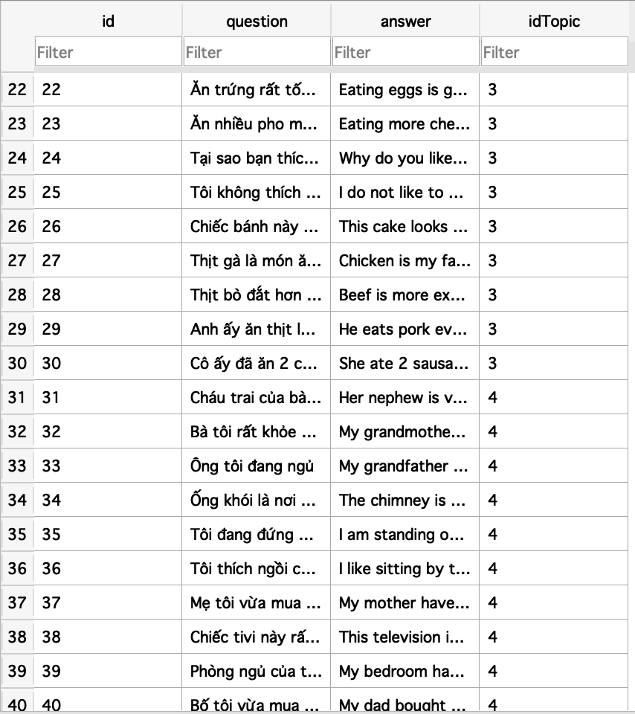

Hình 24. Bảng QuestionLv3

* Bảng Synonym

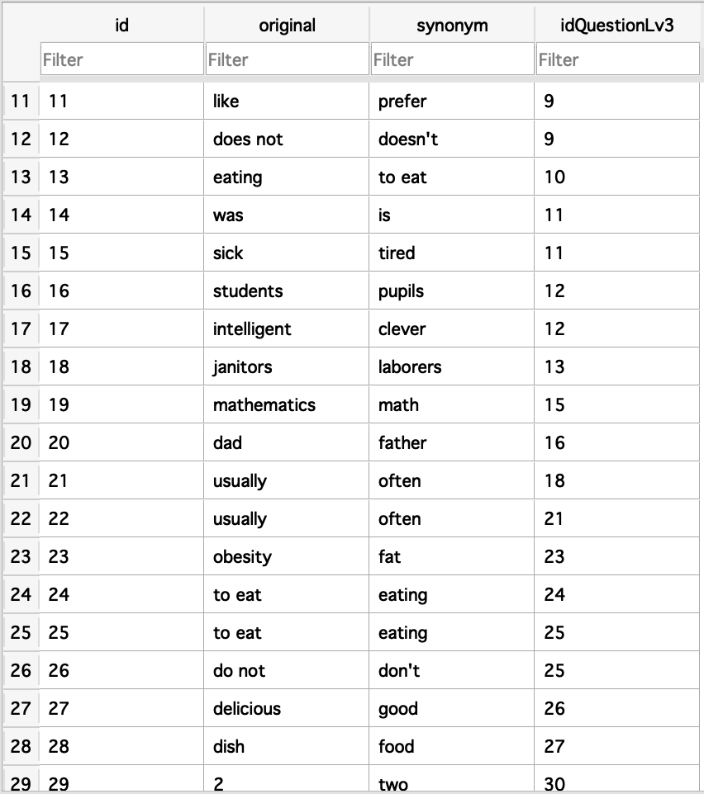

Hình 25. Bảng Synonym

* Bảng Phase

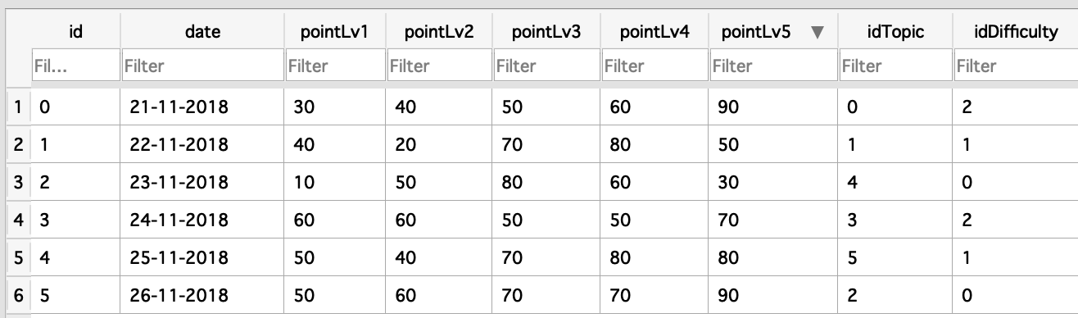

Hình 26. Bảng Phase

* 1. **GIAO DIỆN ỨNG DỤNG**
     1. **GIAO DIỆN PRACTICE**
* Màn hình chọn chủ đề, chọn độ khó và hướng dẫn

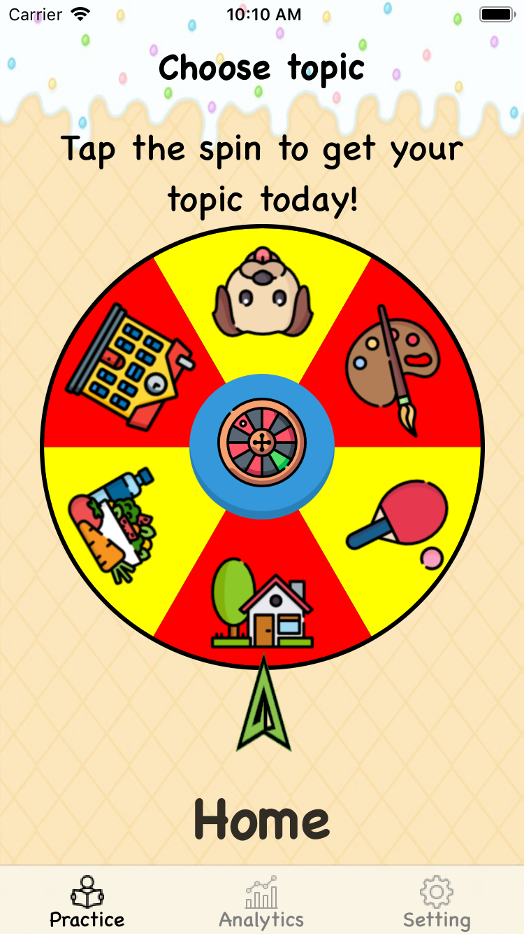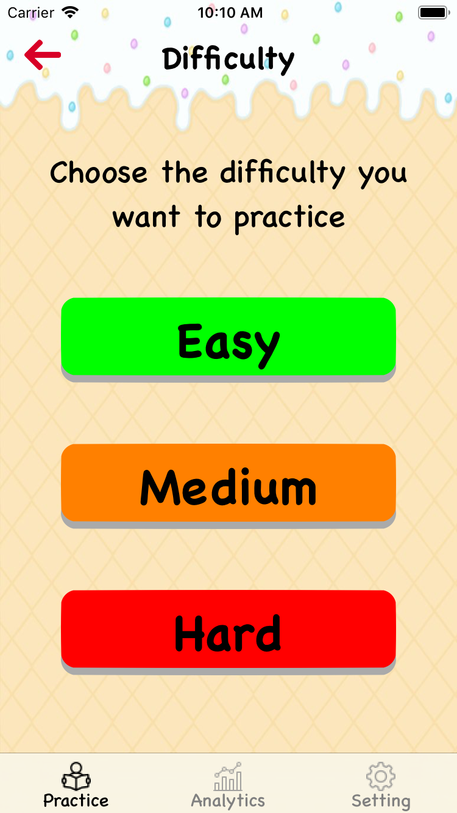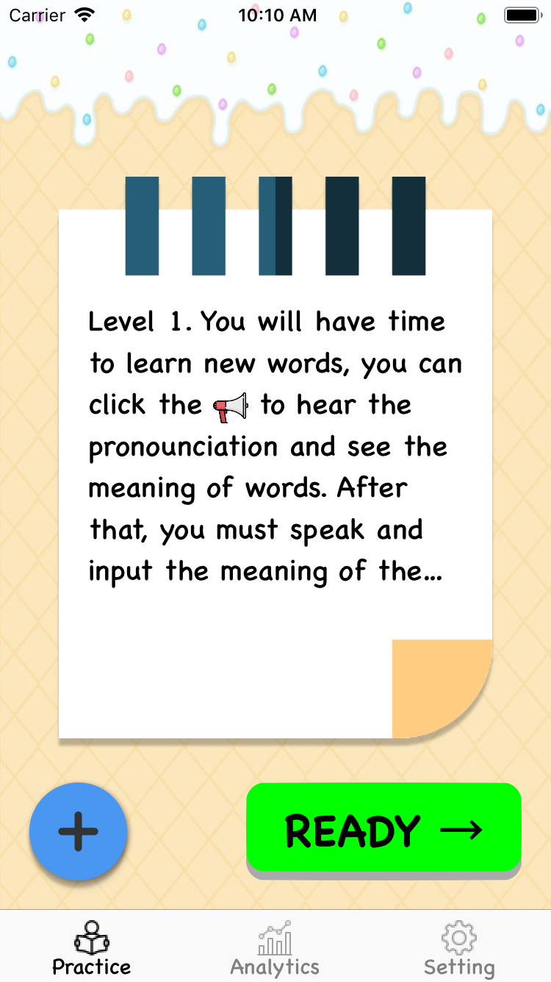

Hình 27. Màn hình chọn chủ đề, chọn độ khó, hướng dẫn

* [1] – Từ giao diện Practice, bấm nút hình tròn ở giữa để xoay hình tròn lớn và nhận được chủ đề sẽ thực hành trong ngày
* [2] – Hệ thống chuyển sang màn hình chọn độ khó, người dùng chọn độ khó muốn thực hành
* [3] – Hệ thống chuyển sang màn hình hướng dẫn cách thực hành, người dùng có thể xem các cách chơi ở các level bằng cách vuốt lên, xuống tờ hướng dẫn
* 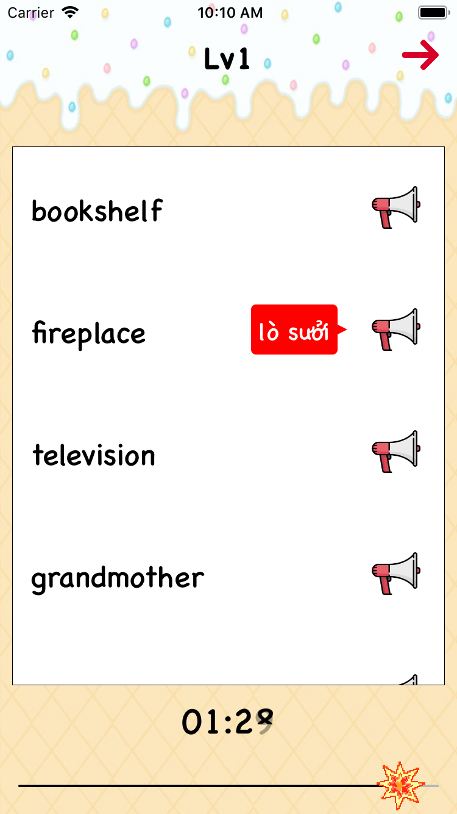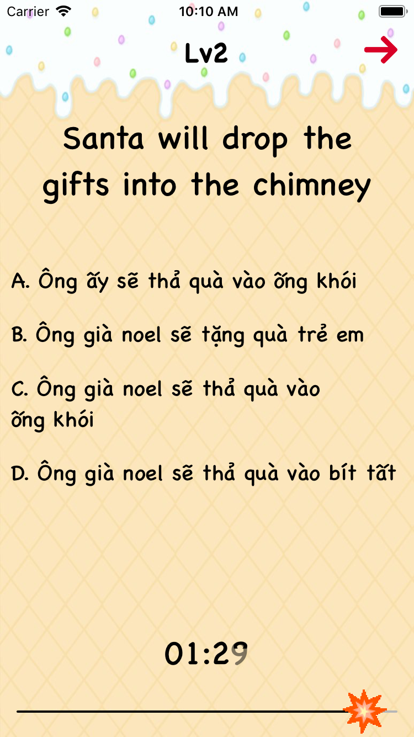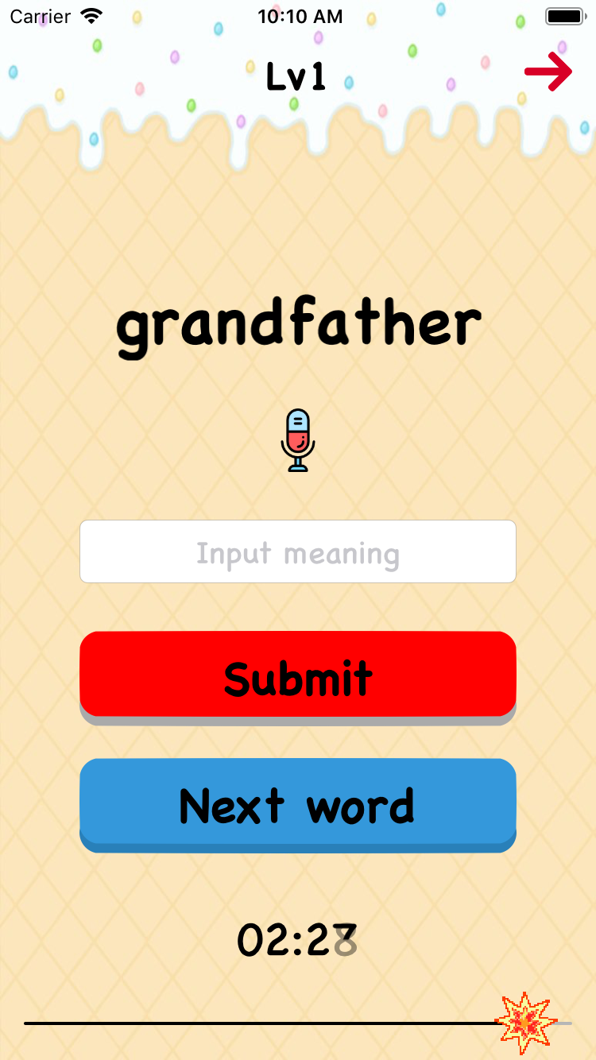Màn hình các level thực hành

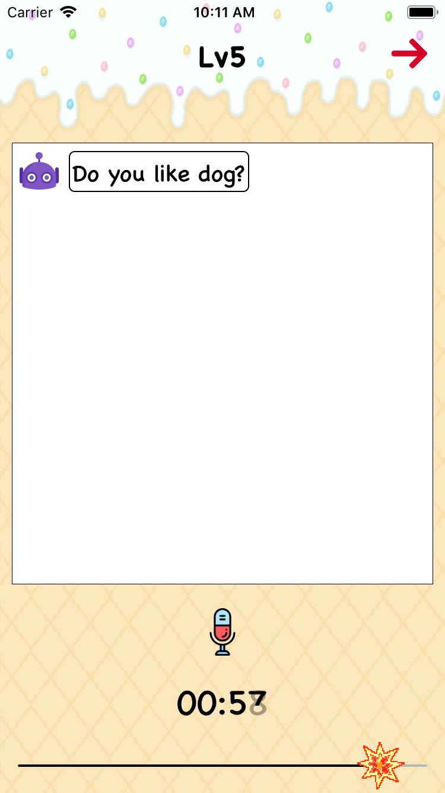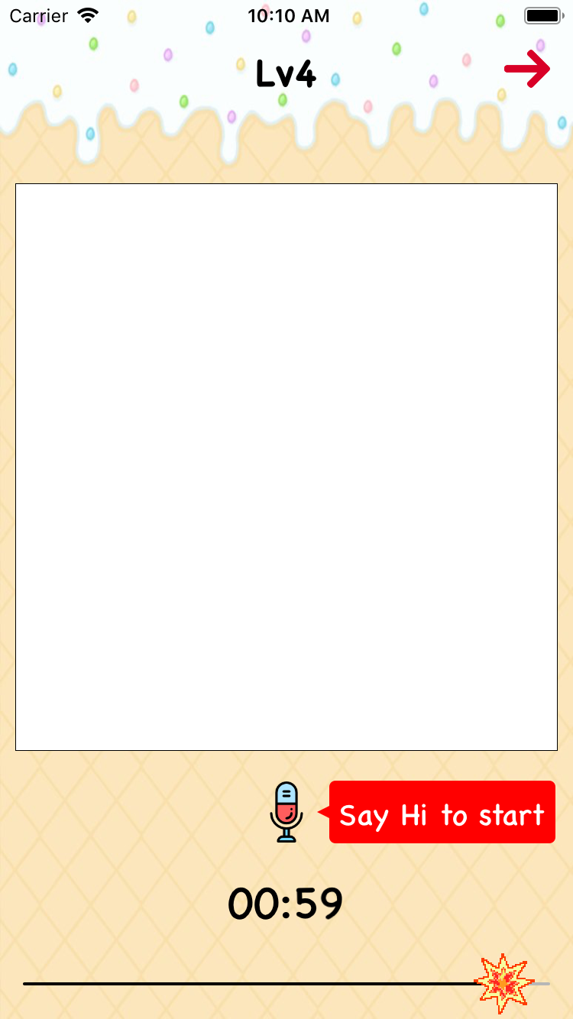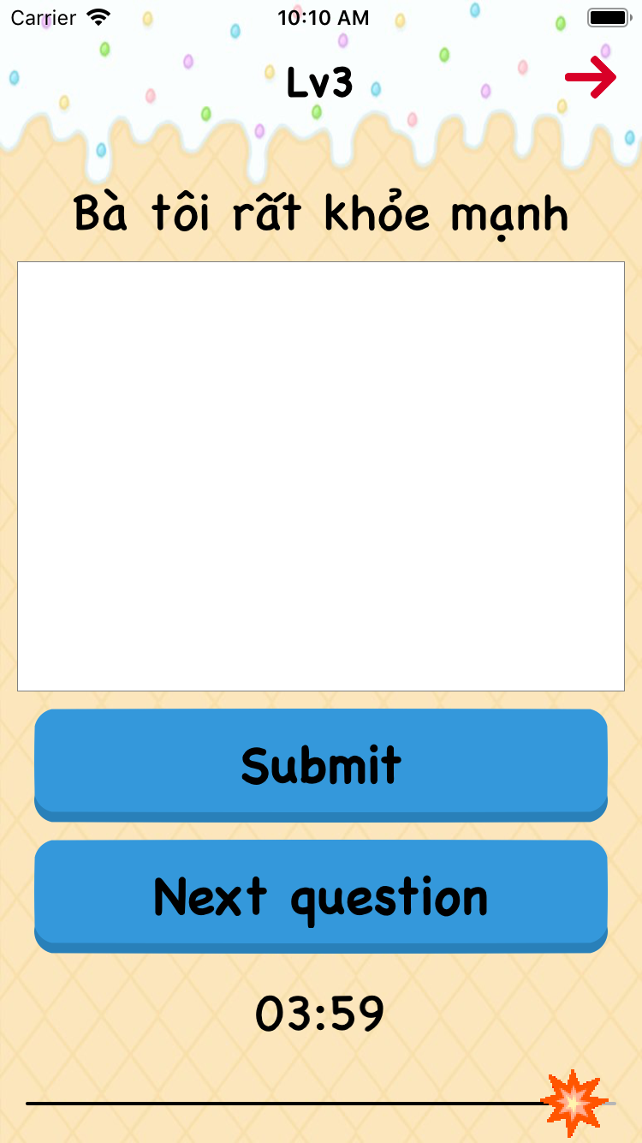

Hình 28. Màn hình các Level thực hành

* [1] – Màn hình Level 1 để người dùng học từ mới, người dùng bấm nút hình cái loa để nghe phát âm và xem nghĩa Tiếng Việt của từ
* [2] – Màn hình trả lời của Level 1. Các từ vừa rồi sẽ xuất hiện ngẫu nhiên, người dùng bấm vào nút hình cái mic để phát âm và nhập nghĩa vào ô bên dưới
* [3] – Màn hình Level 2. Người dùng chọn đáp án là nghĩa Tiếng Việt của câu Tiếng Anh bên trên theo hình thức trắc nghiệm
* [4] – Màn hình Level 3. Người dùng sẽ nhập câu Tiếng Anh của câu Tiếng Việt bên trên
* [5] – Màn hình Level 4. Người dùng sẽ giao tiếp với bot bằng cách đưa ra các câu hỏi
* [6] – Màn hình Level 5. Người dùng sẽ giao tiếp với bot bằng cách đưa ra các câu trả lời
* 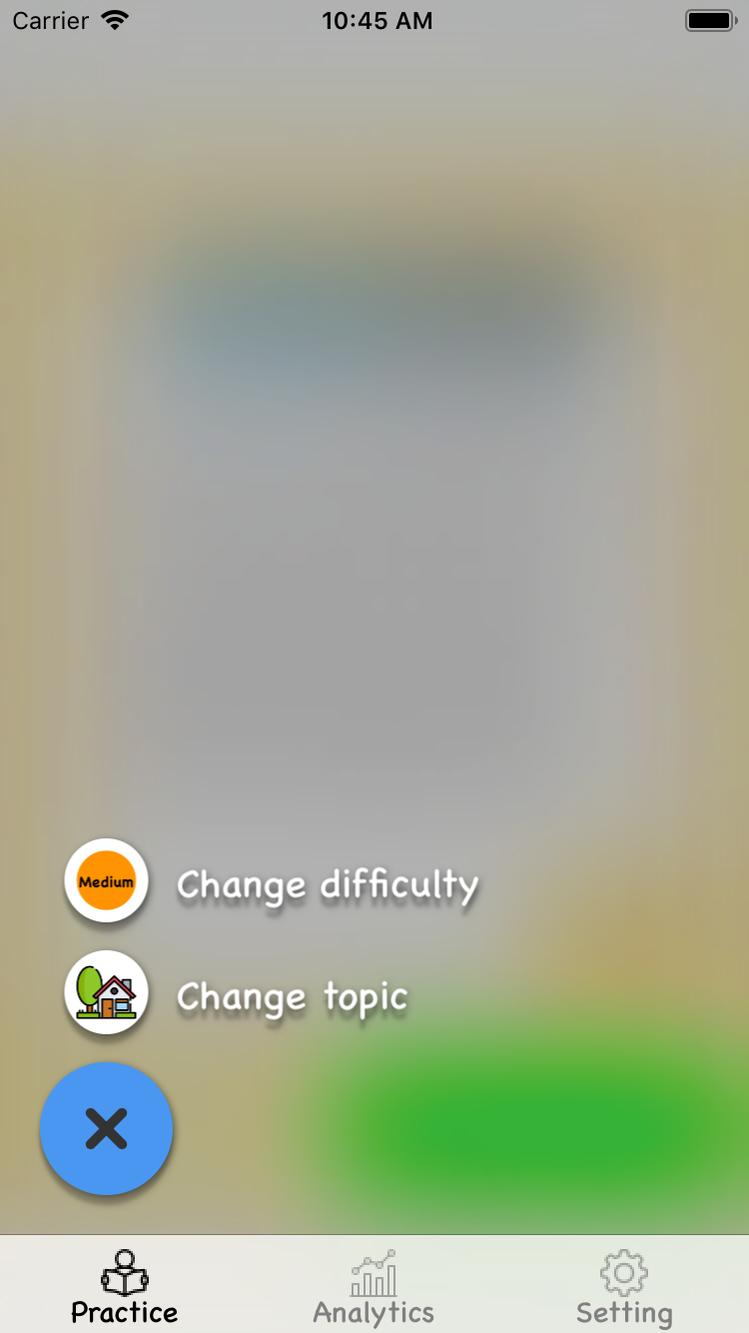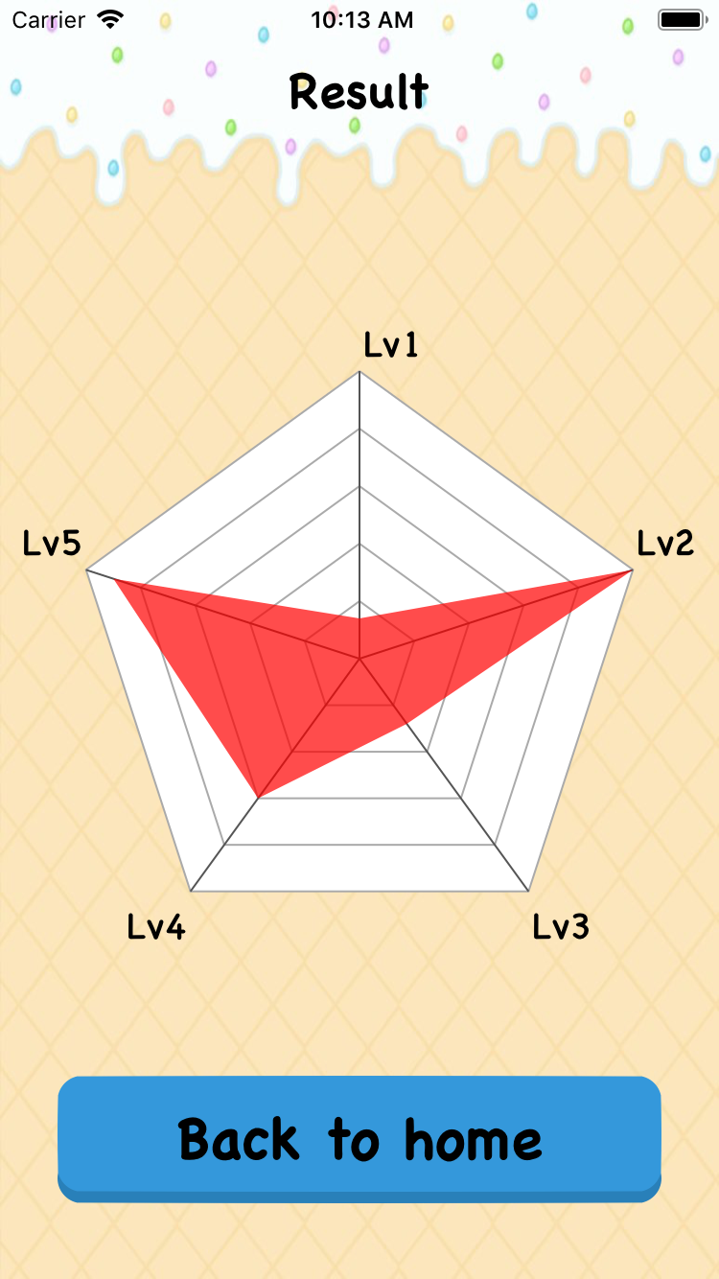Màn hình Kết quả, Menu đổi chủ đề và độ khó

Hình 29. Màn hình Kết quả và Đồi chủ đề, độ khó

* [1] – Màn hình Kết quả. Hiển thị kết quả thực hành vừa rồi theo sơ đồ
* [2] – Menu đổi chủ đề, độ khó. Từ màn hình hướng dẫn có thể click nút + để đổi chủ đề hoặc độ khó
  + 1. **GIAO DIỆN THỐNG KÊ TRONG THÁNG**

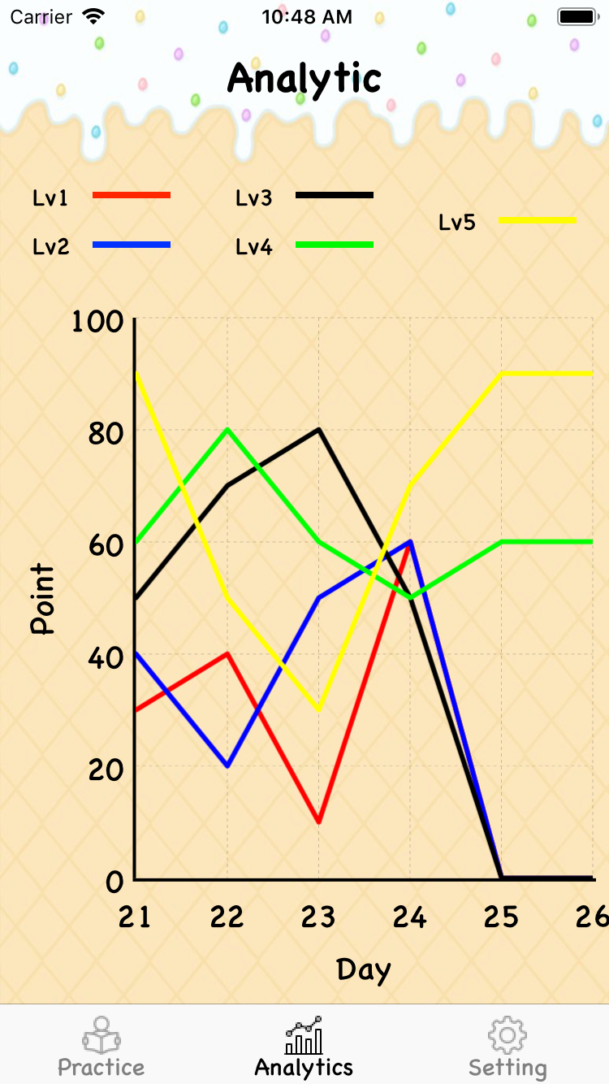

Hình 30. Màn hình thống kê trong tháng

* Màn hình Thống kê trong tháng. Hiển thị kết quả thực hành trong tháng theo sơ đồ
  + 1. 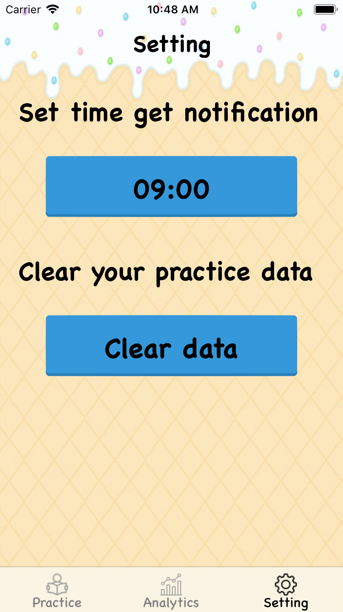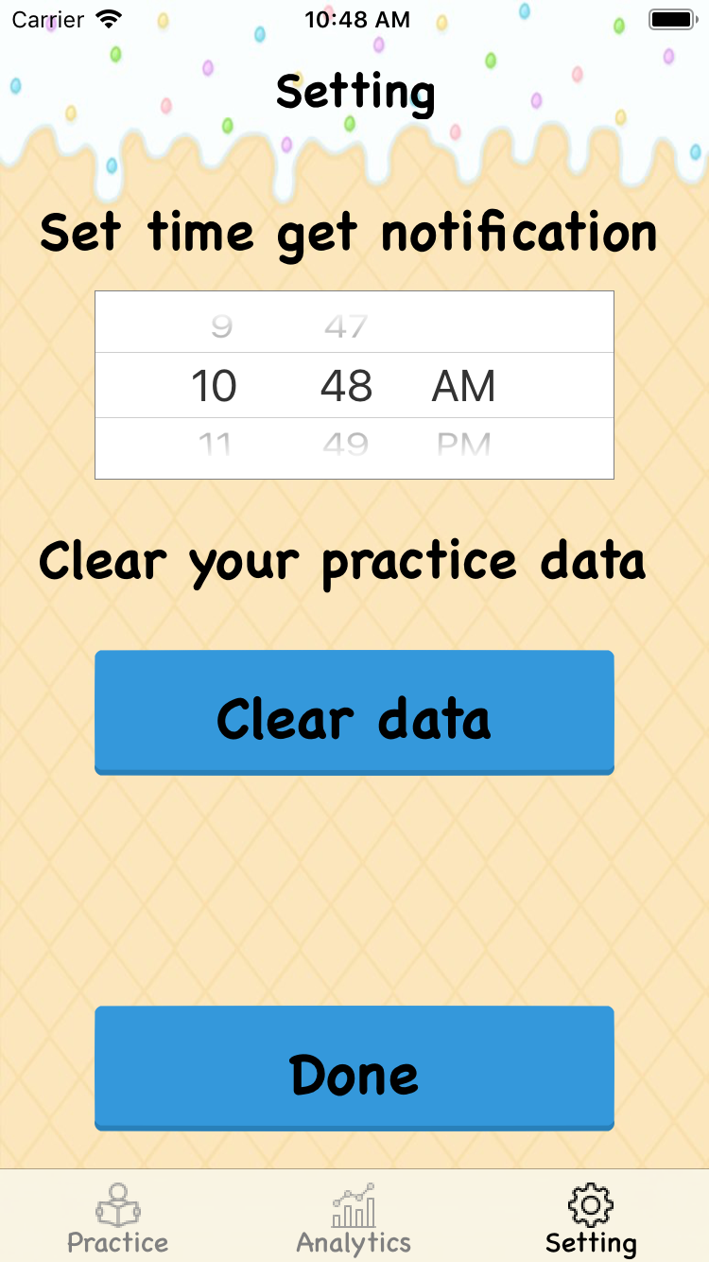**GIAO DIỆN SETTING**

Hình 31. Giao diện Setting

* [1] – Màn hình Setting. Gồm các lựa chọn đặt giờ nhận thông báo và xóa dữ liệu
* [2] Sau khi bấm nút đặt giờ nhận thông báo người dùng chọn giờ sau đó bấm nút Done.

**CHƯƠNG 4: KẾT LUẬN VÀ HƯỚNG PHÁT TRIỂN**

* 1. **KẾT LUẬN**

Sau quá trình nghiên cứu và thực hiện đồ án, đã đạt được những kết quả như sau:

* Về mặt lý thuyết, đã tìm hiểu và nắm được một số vần đề về:
* Nền tảng iOS, điểm mạnh và điểm yếu.
* Cách xây dựng một ứng dụng trên thiết bị di động động sử dụng hệ điều hành iOS
* Những vấn đề cơ bản trong Xử lý ngôn ngữ tự nhiên
* Bên cạnh đó, để xây dựng được ứng dụng này, em đã nghiên cứu và hiểu thêm về nhiều công nghệ khác như dùng API.AI (DialogFlow) của Google để tích hợp phần Xử lý ngôn ngữ tự nhiên
* Cách tạo local notification trên thiết bị iOS
* Sử dụng tốt cơ sở dữ liệu SQLite
* Hiểu thêm về cách hoạt động của một số framework Speech để phát âm cũng như nhận dạng giọng nói
* Về mặt thực hành, dưới sự hướng dẫn của cô Trịnh Thị Vân Anh, em đã biết thêm về quy trình xây dựng một ứng dụng trên thiết bị di động iOS. Qua đó, em đã xây dựng được một ứng dụng “Học Tiếng Anh trên nền tảng iOS” đạt được các chức năng sau:
* Cho phép người dùng học, thực hành Tiếng Anh hàng ngày bằng các hình thức học từ vựng, ngữ pháp, giao tiếp
* Cho phép người dùng xem lại biểu đồ thống kê kết quả đạt được và nhận lời khuyên
* Cho phép người dùng điều chỉnh thời gian nhận thông báo hàng ngày
  + Tuy nhiên, đề tài còn một số hạn chế mà trong khuôn khổ luận văn tốt nghiệp em chưa giải quyết được và sẽ tiếp tục hoàn thiện trong thời gian tới để có thể cho ra sản phẩm tốt hơn.
  1. **HƯỚNG PHÁT TRIỂN ỨNG DỤNG**
* Tìm thêm dữ liệu để data trở nên phong phú, không gây nhàm chán
* Training thêm dữ liệu cho phần xử lý ngôn ngữ tự nhiên để bot trở nên thông minh hơn
* Khảo sát người dùng, nhận những nhận xét, ý kiến để chỉnh sửa lại ứng dụng phù hợp

# **TÀI LIỆU THAM KHẢO**